
Індекс публічності місцевого самоврядування 2013
Миколаївська міська рада

ЗМІСТ
- Вступ: про проект 3
- Методологія дослідження 4
- Рейтинг міста. Резюме
- Загальна інформація про Миколаївську міську раду 16
- Стан публічності виконуючого обов’язки міського голови 17
- Стан публічності виконавчих органів Миколаївської
міської ради 29
- Стан публічності депутатів Миколаївської міської ради 42

- Вступ:
Індекс публічності – це практичний інструмент, що дозволяє всесторонньо оцінити та порівняти між собою рівень прозорості, відкритості та підзвітності муніципальних інституцій у їхній взаємодії з мешканцями. В цілому вимірювання Індексу публічності націлене на те, щоб зрозуміти наскільки публічно приймаються рішення і втілюється в життя політика муніципалітету, і яким є внесок основних суб’єктів місцевого самоврядування – міського голови, виконавчих органів і депутатів – в цей процес. Результатом такого дослідження є рейтинг публічності муніципалітетів та окремих суб’єктів місцевого самоврядування – міських голів, виконавчих органів та депутатів місцевих рад.
Унікальність Індексу публічності полягає в тому, що з одного боку вимірювання носить комплексний характер й оцінці підлягає широкий спектр функцій та напрямків діяльності муніципалітету – забезпечення доступу до публічної інформації, доступність адміністративних послуг, регуляторна політика, оприлюднення місцевих нормативно-правових актів, прозорість бюджетного процесу, забезпечення участі громадськості, функціонування офіційного веб-сайту, оприлюднення містобудівних та програмних документів. З іншого боку, вимірювання фокусується на оцінці та порівнянні окремих суб’єктів місцевого самоврядування – міських голів, виконавчих органів та депутатів.
Пропоноване Вашій увазі дослідження є результатом спільної роботи Мережі партнерів з вимірювання Індексу публічності місцевого самоврядування, створення якої ініційоване Громадянською мережею ОПОРА у Львові. В 2013 році кампанія вимірювання охопила 11 міст – Донецьк, Івано-Франківськ, Луганськ, Луцьк, Львів, Миколаїв, Одесу, Рівне, Черкаси, Чернігів та Ужгород. А в 2014 році пошириться на усі обласні центри України.
Активна фаза моніторингу тривала протягом червня-серпня 2013 року і включала в себе подання та опрацювання відповідей на інформаційні запити, аналіз контенту офіційних веб-сайтів та друкованих видань муніципалітетів, моніторингові візити та безпосереднє спостереження за роботою органів та посадових осіб місцевого самоврядування, вивчення місцевих нормативно-правових актів.
Громадянська мережа ОПОРА у Львові дякує усім організаціям-учасникам Мережі з вимірювання Індексу публічності місцевого самоврядування за плідну роботу та професійний підхід. Індекс публічності у областях вимірювали:
Донецьк | Донецька обласна організація ВГО «Комітет виборців України»
Івано-Франківськ | Коломийське представництво Громадянської мережі «ОПОРА»
Луганськ | Луганське представництво Громадянської мережі «ОПОРА»
Луцьк | Центр Політичного Аналізу та Виборчого Консалтингу
Миколаїв | Вознесенська міська громадська організація «Агентство економічного розвитку»
Одеса | Одеська обласна організація ВГО «Комітет виборців України»
Рівне | Рівненське представництво Громадянської мережі «ОПОРА»
Ужгород | Закарпатське представництво Громадянської мережі «ОПОРА»
Черкаси | Черкаське представництво Громадянської мережі «ОПОРА»
Чернігів | Поліський фонд міжнародних та регіональних досліджень

Кампанія вимірювання Індексу публічності місцевого самоврядування здійснюється в рамках проекту, підтриманого Європейським Союзом.

- Методологія дослідження
Що таке публічність місцевого самоврядування?
Під публічністю місцевого самоврядування розуміється комплекс управлінських та політичних заходів, до яких вдаються органи та посадові особи місцевого самоврядування, з метою забезпечення максимально відкритих і приязних взаємовідносин з громадянами та підвищення рівня загальної довіри до муніципальних інституцій. В демократичних суспільствах стало вже звичним розцінювати публічність влади як базову ознаку доброго врядування (good governance) та дієвий спосіб запобігання корупції. Не безпідставно вважається, що публічність владних інституцій позитивно впливає на якість життя громадян. Особливо це стосується рівня місцевого самоврядування, де влада є найближчою до людей і надає їм основні суспільні послуги.
В пропонованому дослідженні публічність розцінюється як збірне поняття, що включає в себе три взаємопов’язаних принципи належного врядування – прозорість, відкритість та підзвітність. Прозорість розглядається як процес оприлюднення місцевою владою за власною ініціативою вичерпної та актуальної інформації про свій персональний склад і структуру, повноваження і функції, фінанси, поточну активність та плани, політичні ініціативи та ухвалені рішення, послуги, які надаються мешканцям, а також інформації, що становить суспільний інтерес. Відкритість влади трактується нами як процес надання владою максимального доступу до інформації, що є в її розпорядженні, та стимулювання активного залучення громадян до безпосередньої комунікації та регулярного діалогу з питань вироблення політик на місцевому рівні. Підзвітність влади охоплює процес систематичного інформування громадськості про результати та ефективність роботи муніципальних інституцій, використання громадських ресурсів та бюджетних коштів.
Яка мета Індексу публічності місцевого самоврядування?
Індекс публічності місцевого самоврядування є практичним інструментом, що дозволяє всесторонньо оцінити та порівняти між собою рівень прозорості, відкритості та підзвітності муніципальних інституцій у їхній взаємодії з мешканцями. В цілому вимірювання Індексу публічності націлене на те, щоб зрозуміти наскільки публічно приймаються рішення і втілюється в життя політика муніципалітету, і яким є внесок основних суб’єктів місцевого самоврядування – міського голови, виконавчих органів і депутатів – в цей процес.
Хто є об’єктом вимірювання Індексу публічності місцевого самоврядування?
Основними об’єктами, які підлягали оцінюванню в рамках Індексу публічності, є міський голова (як головна посадова особа), виконавчі органи ради (органи уповноважені здійснювати виконавчі та розпорядчі функції) та депутати міської ради (як представницький орган місцевого самоврядування). Публічність кожного з цих трьох об’єктів оцінювалася окремо за 100-бальною шкалою. А загальний Індекс публічності – це зважена сума значень цих трьох оцінок (див. Таблицю 1). Вага об’єктів вимірювання визначалася з огляду на обсяг повноважень та політичних можливостей органів та посадових осіб місцевого самоврядування в сфері забезпечення публічності.
Таблиця 1:
Об’єкти вимірювання | Вага, у %
Публічність міського голови | 30
Публічність виконавчих органів | 35
Публічність депутатів | 35
Всього: загальний Індекс публічності | 100

На підставі яких індикаторів оцінювалася публічність місцевого самоврядування?
Поняття публічності було розділено на три сукупних компонентних показники – прозорість, відкритість, підзвітність – для кожного з об’єктів моніторингу (міський голова, виконавчі органи і депутати). Сукупні показники ґрунтуються на 202 оперативних питаннях, які охоплюють широкий спектр функцій та політик органів і посадових осіб місцевого самоврядування. Зокрема, це питання, які оцінюють забезпечення доступу до публічної інформації, оприлюднення податкових декларацій, прозорість кадрової політики, оприлюднення генерального плану та цільових програм, прозорість бюджетного процесу, оприлюднення нормативно-правових актів, проведення прийомів громадян, доступ до приміщень муніципалітету, відкритість засідань колегіальних органів муніципалітету, функціонування механізмів громадської участі, процедуру звітування, відкритість виконавчого комітету, наповнюваність контентом офіційного веб-сайту, відкритість земельних торгів, прозорість регуляторної політики муніципалітету, доступність адміністративних послуг тощо. Для зручності моніторингу та порівняння усі оперативні питання були згруповані у 13 параметрів, які в свою чергу охоплюють 23 індикатори (див. Матрицю вимірювання).
Які джерела та інструменти збору інформації використовувалися для вимірювання?
Вимірювання ґрунтується на аналізі первинних емпіричних даних, зібраних учасниками моніторингової команди шляхом:
- подання та опрацювання відповідей на інформаційні запити,
- аналізу контенту офіційних веб-сайтів та друкованих видань муніципалітетів,
- моніторингових візитів в муніципалітети, проведення експериментів і безпосереднього спостереження за роботою органів та посадових осіб місцевого самоврядування,
- аналізу нормативно-правових актів місцевого самоврядування.
В ході вимірювання учасниками було подано в різній формі близько 400 запитів на отримання публічної інформації і здійснено близько 200 моніторингових візитів.
Як здійснювався обрахунок даних?
Дані, отримані учасниками щодо кожного з 202 оперативних питань, вносилися до спеціально розробленої оціночної анкети. Кожна відповідь на питання нормалізувалася, тобто їй присвоювалося числове значення за п’ятиярусною шкалою (0, 25, 50, 75 або 100 балів) з діапазоном від 0 до 100 балів, де «100» означає високий ступінь відповідності стандарту публічності. Всі питання «зважувалися», тобто отримували ваговий коефіцієнт, з огляду на їх важливість для реалізації принципу максимальної публічності. Так, зокрема питання, які стосувалися практик звітування, залучення громадськості та забезпечення доступу до інформації мають більшу «вагу», ніж питання щодо наявності біографічних відомостей чи контактних даних керівників виконавчих органів.
Вагові коефіцієнти Індексу публічності (по параметрах):
Параметри публічності | Вага, у %
Публічність міського голови
Прозорість діяльності міського голови та реалізації ним своїх повноважень | 21
Оприлюднення програмних та нормативних документів | 22
Відкритість міського голови у взаємодії з громадськістю | 31
Підзвітність міського голови | 26
Всього | 100
Публічність виконавчих органів
Прозорість структури та повноважень виконавчих органів | 14
Оприлюднення нормативно-правових актів та іншої документації виконавчих органів | 20
Відкритість виконавчих органів та забезпечення участі громадськості | 26,5
Доступність адміністративних послуг | 13,5
Підзвітність виконавчих органів | 26
Всього | 100
Публічність депутатів
Прозорість персонального складу, структури та реалізації повноважень представницьким органом місцевого самоврядування | 16,5
Прозорість роботи ради, оприлюднення нормативно-правових актів та іншої документації | 30
Відкритість представницького органу та залучення громади до процесу прийняття рішень | 27
Підзвітність депутатського корпусу міської ради | 26,5
Всього | 100

Кінцева оцінка (О) для кожного питання розраховувався за формулою $О=\frac{БАЛф}{БАЛм}∗Кп$,
де БАЛ_{ф} – величина фактичного балу по питанню,
БАЛ_{м} – максимально можливий бал по питанню,
К_{п} – ваговий коефіцієнт питання.

Отримані за кожне питання оцінки сумувалися за окремими об’єктами моніторингу (міський голова, виконавчі органи і депутати), а також за окремими трьома підгрупами в рамках цих об’єктів: принципами (прозорість, відкритість, підзвітність), параметрами (всього 13) та індикаторами (всього 23). Сумарні оцінки для кожного об’єкта вимірювання та підгрупи (принципів, параметрів та індикаторів) переводилися у відсотки, що демонструють рівень реалізації належних стандартів та норм публічності на практиці. Тобто, величина відсотку вказує на співвідношення між плановим показником (стандартом) та фактичним рівнем публічності. Таким чином, субіндекси публічності міського голови, публічності виконавчих органів і публічності депутатів презентують виражену у відсотках суму значень кінцевих оцінок виставлених за оперативні питання для кожного з цих об’єктів моніторингу.
Окрім відсоткової шкали, для ранжування муніципалітетів за Індексом публічності застосовувався дещо модифікований «принцип світлофора». Коричневий колір: міста цієї категорії є непублічними. Червоний колір: міста із низьким рівнем публічності влади. Оранжевий колір: міста із задовільним рівнем публічності органів та посадових осіб місцевого самоврядування. Зелений колір: публічна місцева влада. Такий підхід більш точно демонструє рівень публічності муніципалітету, безвідносно до його рейтингової позиції з-поміж інших міст.
0 – 40% | 41 – 60% | 61 – 80% | 80 – 100%

Що слугувало нормативною базою для конструювання системи індикаторів?
Індикатори та оціночні питання розроблялися на основі положень українського законодавства, міжнародних демократичних стандартів та успішних практик, які стосуються різних аспектів публічності муніципальної влади. В основу усієї системи індикаторів покладено принцип свободи інформації – право громадян отримувати інформацію від органів державної публічної адміністрації (та інституцій, що виконують публічні функції) і обов’язку цих органів оприлюднювати та надавати інформацію. «Право знати» стосується усієї інформації, у будь-якій формі створеної чи отриманої органами влади та пов’язаної з будь-якими громадськими або адміністративними функціями.
Зокрема, ключовими міжнародними документами, якими ми послуговувалися при визначенні принципів та стандартів свободи інформації є:
- Йоганесбурзькі принципи (1995). Національна безпека, свобода висловлювань і доступ до інформації.
- Рекомендації Ради Європи Rec (2002)2 «Про доступ до офіційних документів» від 21 лютого 2002 року.
- Конвенція Ради Європи Rec (2008) «Про доступ до офіційних документів».

Підставовими для конструювання системи індикаторів були наступні нормативно-правові акти:
- Закон України «Про доступ до публічної інформації»
- Закон України «Про місцеве самоврядування в Україні»
- Закон України «Про засади запобігання і протидій корупції»
- Закон України «Про статус депутатів місцевих рад»
- Закон України «Про державну службу»
- Закон України «Про службу в органах місцевого самоврядування»
- Закон України «Про адміністративні послуги»
- Закон України «Про засади державної регуляторної політики у сфері господарської діяльності»
- Закон України «Про звернення громадян»

Яка користь з вимірювання Індексу публічності місцевого самоврядування?
- Індекс публічності містить цілісну систему індикаторів, які дозволяють будь-кому на регулярній основі оцінювати й порівнювати якість врядування органів та посадових осіб місцевого самоврядування в розрізі їх публічності.
- Індекс публічності місцевого самоврядування виконує профілактичну функцію щодо запобігання корупційним зловживанням та порушенню прав мешканців на свободу інформації.
- Індекс публічності покликаний популяризувати та просувати культуру відкритості серед органів та посадових осіб місцевого самоврядування і підвищувати обізнаність громадян щодо їхніх прав та можливостей.
- Вимірювання Індексу публічності слугує платформою для мобілізації зацікавленої громадськості та координації зусиль неурядових організацій в справі підвищення публічності діяльності державних та муніципальних інституцій.
- Дані, отримані в ході вимірювання Індексу публічності, використовуються в якості доказової бази для вироблення рекомендацій щодо удосконалення практики врядування на місцевому рівні.

Матриця вимірювання:
Принципи | Параметри | Індикатори | Короткий опис оперативних питань
Публічність міського голови
Прозорість | Прозорість діяльності міського голови та реалізації ним своїх повноважень | - Інформація про міського голову та його діяльність | Наявність біографічних відомостей, податкової декларації, контактної інформації, графіку прийому та процедури запису, опису повноважень міського голови. Регулярна безпосередня взаємодія з журналістами і наявність підрозділу, який висвітлює діяльність міського голови. Оприлюднена інформація про помічників і радників міського голови, контактна інформація працівників ради. Оприлюднені порядок та умови проходження конкурсу на заміщення вакантних посад, оголошення про конкурси, доступні протоколи засідань конкурсних комісій. Оприлюднено план стратегічного розвитку міста, генеральний план з додатками, міський бюджет, програму соціально-економічного розвитку, статут територіальної громади Впроваджено систему управління якістю (ISO). Всі розпорядження міського голови вчасно оприлюднюються. Є можливість пошуку нормативно-правових актів на сайті. Прийнято і оприлюднено розпорядження на виконання ЗУ «Про доступ до публічної інформації».
Прозорість |  | - Інформація про служби міського голови та кадрова політика
Прозорість | Оприлюднення програмних та нормативних документів | - Основні програмні (концептуальні) документи муніципалітету
Прозорість | Оприлюднення програмних та нормативних документів | - Нормативні документи муніципалітету
Відкритість | Відкритість міського голови у взаємодії з громадськістю | - Участь громадськості | Міський голова особисто проводить регулярний прийом громадян, мешканці легко і безперешкодно можуть потрапити на прийом. Створені усі умови для доступу до приміщення міської ради для неповносправних осіб. Створена і функціонує «гаряча лінія» для оперативного звернення громадян. Міський голова самостійно ініціює громадські обговорення та проводить консультації з громадськістю. Мешканці можуть оформити електронне звернення до міського голови. При міському голові створені і функціонують дорадчо-консультативні органи. В структурі міської ради створений і діє підрозділ, який відповідає за налагодження співпраці з неурядовими організаціями. Міський голова активно використовує для спілкування сучасні інформаційно-комунікаційні технології.
Підзвітність | Підзвітність міського голови | - Фінансові ресурси муніципалітету | Оприлюднено звіт про виконання бюджету з додатками. Міський голова регулярно (щонайменше двічі на рік) інформує населення, на відкритій зустрічі, про виконання програм соціально-економічного та культурного розвитку міста, а також про виконання місцевих цільових програм. Міський голова щорічно звітує перед міською радою про здійснення державної регуляторної політики виконавчими органами ради. Міський голова щорічно звітує перед радою про роботу виконавчих органів, текст звіту оприлюднюється. Міський голова щорічно звітує про свою роботу на відкритій зустрічі перед територіальною громадою.
Підзвітність | Підзвітність міського голови | - Звіт про результати діяльності міського голови
Публічність виконавчих органів
Прозорість | Прозорість структури та повноважень виконавчих органів | - Інформація про виконавчі органи та їх керівників | Оприлюднено контактні дані та інформація про місцезнаходження, про структуру та персональний склад виконавчих органів, повноваження, біографічні відомості, графік і процедуру прийому керівниками виконавчих органів. Оприлюднені податкові декларації заступників міського голови. Наявна інформація про усі підприємства, установи та організації (керівники, контактна інформація, сфера діяльності), що належать до сфери управління міської ради. Оприлюднена інформація про персональний склад виконкому, контактні дані, біографічні відомості членів, про місце та час засідань. Вчасно оприлюднюються усі рішення виконкому, порядок денний засідань. Оприлюднюються детальний план діяльності з підготовки проектів регуляторних актів, повідомлення про оприлюднення проектів регуляторних актів, вчасно оприлюднюються усі проекти регуляторних актів (з аналізом регуляторного впливу). Вчасно оприлюднюється річний план закупівель і зміни до нього. Оприлюднюється інформація про усі послуги, що надаються комунальними підприємствами та їхню вартість, про пільги для різних категорій населення і щодо різних видів послуг. Оприлюднено перелік усіх місцевих цільових програм, які фінансуються з місцевого бюджету. Відбуваються земельні торги і вичерпні рішення про їх проведення і результати оприлюднюються.
Прозорість | Прозорість структури та повноважень виконавчих органів | - Інформація про виконавчий комітет міської ради
Прозорість | Оприлюднення нормативно-правових актів та іншої документації виконавчих органів | - Рішення та документація виконавчих органів
Прозорість |  | - Комунальне майно та земля муніципалітету
Відкритість | Відкритість виконавчих органів та забезпечення участі громадськості | - Участь громадськості | Громадяни вільно можуть бути присутніми на засіданнях виконкому. Існує вільний доступ до приміщень ради (кабінетів управлінь, департаментів). Врегульована процедура та оприлюднена інформація про механізми громадської участі (слухання, місцева ініціатива, загальні збори). Вчасно оприлюднюються повідомлення про проведення громадських слухань та супровідна інформація. Доступна вичерпна інформація (протокол/стенограма) про результати вже проведених громадських слухань. При виконавчих органах створені та діють дорадчо-консультативні органи. На веб-сайті ради наявний розділ «Про доступ до публічної інформації», який містить усю необхідно інформацію, зокрема про порядок оформлення та подання запиту на інформацію. Функціонує система обліку публічної інформації, оприлюднений порядок оскарження рішень розпорядників інформації. Розміщені форми запитів на отримання публічної інформації різними способами. Запит на інформацію можна подати всіма можливими способами: поштою, електронним листом, факсом, через телефон, усно. Виконавчі органи дотримуються термінів надання відповідей на запити, відповіді на запити є повними та обґрунтованими. Відведені спеціальні місця (приміщення) для роботи з документами. Виконавчі органи не стягують понаднормовою плати за копіювання, друк відповіді на запит. Створено та діє Центр надання адміністративних послуг. ЦНАП має функціонуючий веб-сайт, що містить інформацію про порядок надання відповідних АП, режим доступу до приміщення. Наявна вичерпна інформація про усі послуги, що надаються виконавчими органами. Оприлюднені інформаційні картки про порядок отримання кожної окремої адміністративної послуги. У Центрі проводиться прийом громадян, безоплатно поширюються довідково-інформаційні матеріали, облаштовані інформаційні стенди із зразками відповідних документів, наявні бланки для заповнення (зразки). Облаштовані скриньки для висловлення суб'єктами звернень зауважень і пропозицій
Відкритість |  | - Доступ до публічної інформації
Відкритість | Доступність адміністративних послуг | - Адміністративні послуги
Підзвітність | Підзвітність виконавчих органів | - Звітування про результати діяльності виконавчих органів ради | Виконавчі органи (управління) безпосередньо звітують про свою діяльність перед територіальною громадою не рідше двох разів на рік, оприлюднені відповідні звіти. Інформація про місце та час звітування виконавчих органів вчасно розповсюджується усіма доступними способами. Оприлюднюється звіт про виконання програм соціально-економічного та культурного розвитку, проміжні та заключні звіти про хід виконання цільових програм. Виконавчі органи подають раді письмові звіти про хід та результати відчуження комунального майна. Оприлюднюються вичерпні звіти щодо розгляду запитів на публічну інформацію. Оприлюднено детальну інформацію про структуру та обсяг видатків місцевого бюджету. Оприлюднюються квартальні звіти про виконання місцевого бюджету. Оприлюднено детальну інформацію про фінансові ресурси, які витрачаються на забезпечення діяльності органу місцевого самоврядування і, зокрема, на виконавчі органи. Оприлюднені звіти виконавчих органів про хід та результати відчуження комунального майна, про відстеження результативності регуляторних актів
Підзвітність | Підзвітність виконавчих органів | - Фінансові ресурси муніципалітету
Підзвітність | Підзвітність виконавчих органів | - Регуляторна політика
Публічність депутатів
Прозорість | Прозорість персонального складу, структури та реалізації повноважень представницьким органом місцевого самоврядування | - Інформація про депутатів міської ради | Оприлюднено контактні дані, біографічні відомості, податкові декларації депутатів, інформація про графік прийому і повноваження. Оприлюднено регламент ради, положення про роботу постійних комісій, їх склад, графік прийому. Оприлюднена інформація про повноваження, графік прийому секретаря ради, біографічні дані, податкова декларація. Оприлюднено повноваження, контактні дані секретаріату ради. Вчасно оприлюднюється рішення про скликання сесії ради, план роботи сесії, всі проекти рішень. Наявна електронна система голосування. Оприлюднюється інформація про реєстрацію депутатів на пленарних засіданнях, результати поіменних голосувань по кожному питанню порядку денного, усі запити депутатів, план про реалізацію доручень виборців Ведеться регулярна аудіотрансляція та відеотрансляція (он-лайн трансляція) усіх пленарних засідань, доступні їх записи. Оприлюднено рішення, яке регулює розмір депутатських фондів на виконання депутатських повноважень та процедуру їх використання. Вчасно оприлюднюються всі рішення, прийняті на пленарних засіданнях ради. Оприлюднюються протоколи усіх засідань постійних депутатських комісій
Прозорість |  | - Структура та організація роботи представницького органу місцевого самоврядування
Прозорість | Прозорість роботи ради, оприлюднення нормативно-правових актів та іншої документації | - Пленарні засідання міської ради
Прозорість |  | - Нормативно-правові акти та інша документація міської ради
Відкритість | Відкритість представницького органу та залучення громади до процесу прийняття рішень | - Участь громадськості | Громадяни можуть вільно і безперешкодно бути присутніми на пленарних засіданнях міської ради. Створені умови доступу для неповносправних осіб до приміщення міської ради. За необхідності мешканці можуть виступати на пленарних засіданнях міської ради. Громадяни можуть бути присутнім на засіданнях усіх депутатських комісій. Депутати міської ради особисто проводять регулярний прийом виборців. Врегульовано порядок утворення та функціонування консультативно-дорадчих органів, проведення громадських слухань, місцевих ініціатив, загальних зборів. Депутати самостійно ініціюють проведення громадських обговорень.
Підзвітність | Підзвітність депутатського корпусу міської ради | - Звітування про результати діяльності | Постійні депутатські комісії звітували перед радою, звіти оприлюднено. Затверджено строки проведення звітів депутатів перед виборцями і графік їх звітування. Врегульовано порядок звітування депутатів перед територіальною громадою. Депутати звітують про свою роботу перед виборцями відповідного виборчого округу не рідше 1 разу на рік, оприлюднено відповідні звіти. Депутати проінформували міську раду та виконавчі органи про результати звітування. Звіт депутатів є детальним та вичерпним і містить інформацію про діяльність депутата у раді та її органах, виконання передвиборчої програми, роботу з виборцями, участь в обговореннях, реалізацію доручень виборців. Оприлюднена інформація про кількість коштів, виділених з депутатських фондів на потреби громадян.

- Рейтинг міста. Резюме
За результатами моніторингу індекс публічності Миколаївської міської ради загалом складає 51%. Таким чином Миколаївська міська рада розділяє п’яте місце разом з Чернігівської та Луганської міської ради з одинадцяти претендентів.
Виходячи із отриманих оцінок та методології можемо зробити висновок що Миколаївська міська рада має незадовільне ний рівень публічності.
Треба відмітити що в рамках дослідження не одна із міських рад не визнана як повністю публічна. Найбільш публічна виявилась Івано-Франківська міська рада.
Мал.1
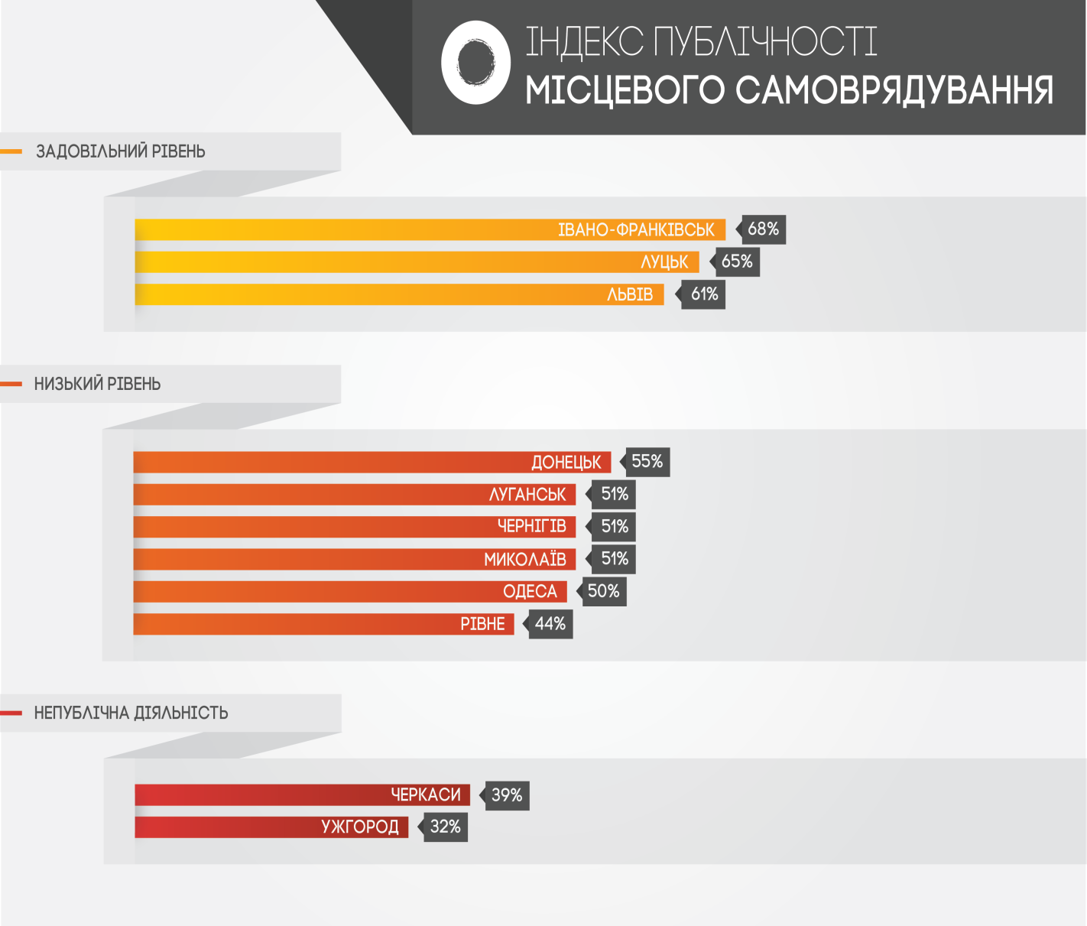

Складові Індексу публічності в розрізі суб’єктів вимірювання представлені нижче (див. графік 3.1).
Графік 3.1

Відповідно до методології моніторингу усі оперативні питання були згруповані у 13 параметрів, оцінка миколаївської міської ради, депутатів та міського голови представлена нижче (див. графік 3.2)
Графік 3.2

- Прозорість діяльності міського голови та реалізації ним своїх повноважень.
- Оприлюднення програмних та нормативних документів.
- Відкритість міського голови у взаємодії з громадськістю.
- Підзвітність міського голови.
- Прозорість структури та повноважень виконавчих органів.
- Оприлюднення нормативно-правових актів та іншої документації виконавчих органів.
- Відкритість виконавчих органів та забезпечення участі громадськості.
- Доступність адміністративних послуг.
- Підзвітність виконавчих органів.
- Прозорість персонального складу, структури та реалізації повноважень представницьким органом місцевого самоврядування.
- Прозорість роботи ради, оприлюднення нормативно-правових актів та іншої документації.
- Відкритість представницького органу та залучення громади до процесу прийняття рішень.
- Підзвітність депутатського корпусу міської ради.

В розділах V-VII звіту описан оціночний стандарт, висвітлена складова чистина кожного параметру, проведено аналіз існуючої ситуації та надані рекомендації щодо поліпшення.
Дивлячись на загальну картину по регіонах де був проведений моніторинг,можна зробити висновок що діяльність муніципалітетів жодного з досліджуваних міст не можна назвати публічною. У розрізі ж відповідних параметрів (прозорість, відкритість та підзвітність) із усього переліку суб’єктів муніципалітетів досліджуваних міст лише робота виконавчих органів Івано-франківської ради є максимально відкритою.
Стосовно регіонального зрізу, то картинка виглядає наступним чином. Серед досліджуваних суб’єктів лише роботу виконавчих органів Миколаївського міської ради відповідно до запропонованого ранжування можна оцінити як таку, що проводиться на задовільному рівні. Зокрема, на таку позицію в запропонованому поділі впливають індикатори їх відкритості та прозорісті. Так, значну перевагу параметру відкритості виконавчих органів міськради надали такі позиції, як «Адміністративні послуги» та «Прозорість структури та повноважень виконавчих органів» по цьому параметру це друге місце серед регіонів.
Розглядаючи принципи прозорісті, відкритісті та підзвітністі, діяльність в.о міського голови можна оцінити як таку, що знаходиться на низькому рівні(48%) це восьме місце в загальному рейтингу. Загалом за рахунок того що підзвітність та відкритість має низький рівень, це пов’язано з тим що обов’язки міського голови виконував секретар міської ради та оцінувалась його робота за незначний проміжок часу та недостатньою висвітленої діяльності у засобах ЗМІ та на офіційному веб-порталі Миколаївської міської ради.
Щодо діяльності представників депутатського корпусу Миколаївської міської ради, то, вони мають низький рівень публічності (44%) треба зазначити що інші міста серед яких був проведене дослідженням мають таку саму оцінку.
Розглядаючи принципи прозорість та відкритість вони знаходяться на низькому рівні, загалом депутатів не одній із міських рад не можливо назвати публічними.
Що стосується принципу підзвітності, то діяльність депутатів в загалі характеризується як не публічна на це вплинуло вперш за все обмежена інформація про діяльність на сайті: відсутність графіків звітування, звітів депутатів, інформації про звітування постійних депутатських комісій тощо.

IV.Загальна інформація про Миколаївську міську раду

Кількість населення міста:
за станом на 1 липня 2013 р. чисельність наявного населення м. Миколаєва, за оцінкою, становила 495,1 тис. осіб що складає 42,3% населення області (за даними представленими на офіційному сайті міста)
Видатки бюджету міста на 2013 рік:
загальний обсяг видатків міського бюджету міста Миколаєва на 2013 рік у сумі 1 596 902,85 тис. гривень (із змінами згідно рішення міськради № 24/1 від 2013-01-17)
Загальна чисельність працівників виконавчих органів міської ради:
Штатна чисельність працівників за станом на 01.09.2-13 складає 199 чол.
Адреса міської ради:
54009, м. Миколаїв, Адміральська, 20
Інформація про міського голову (ПІБ, яка каденція, приналежність до політичної партії)
Обов’язки міського голови виконує Секретар Ради:Коренюгін Володимир Іванович відповідно до статуту та рішення прийнятого не позачерговій 26-ій сесій від 09.03.2013
Інформація про депутатський корпус (загальна кількість депутатів, партійна приналежність місцевих обранців)
Депутати міської ради по одномандатних мажоритарних округах - 45 чол.
Депутати за партійними списками:
Партія регіонів – 22 чол.
Комуністична партія України – 6 чол.
Партія зелених України – 2 чол.
ВО «Батьківщина» – 4 чол.
«Фронт змін»: – 4 чол.
«Третя сила»: – 5 чол.
«Сильна Україна» »: – 2 чол.
Інформація про секретаря ради (ПІБ, приналежність до політичної партії)
Коренюгін Володимир Іванович, народився 16.11.1952 громадянин України
Партійність: Член Партії регіонів
Місце роботи / посада: секретар міської ради у Миколаївській міській раді
Офіційний веб-портал міста (виконавчих органів):
http://www.gorsovet.mk.ua/
Офіційний веб-портал ради:
http://www.gorsovet.mk.ua/
Офіційний друкований орган ради:
Вечірній Миколаїв http://www.vn.mk.ua/

V.Стан публічності в.о.міського голови
ПРИНЦИП ПРОЗОРОСТІ
Параметр: Прозорість діяльності міського голови та реалізації ним своїх повноважень - 62,3%
  - Інформація про міського голову та його діяльність.
Оціночний (нормативний) стандарт:
На офіційному веб-сайті є вичерпні біографічні відомості (дата народження, освіта, досвід роботи, сімейний стан, судимість, фото, партійна приналежність) про міського голову.
Декларація про майно, доходи, витрати і зобов’язання фінансового характеру міського голови оприлюднена в друкованому органі ради і доступна на веб-сторінці ради. Декларація містить усі відомості про майно, доходи, витрати і зобов’язання фінансового характеру міського голови та членів його сім’ї. Відомості щодо реєстраційного номера облікової картки платника податків або серії та номера паспорта громадянина України, а також реєстрації місця проживання, дати народження декларанта, місцезнаходження об’єктів, які наводяться в декларації є інформацією з обмеженим доступом та оприлюдненню не підлягають.
На офіційній веб-сторінці ради наявна інформації про місцезнаходження, поштову адресу, номери засобів зв'язку, адресу електронної пошти міського голови.
На офіційній веб-сторінці ради та дошці оголошень є актуальна інформація про графік прийому громадян міським головою та процедуру запису.
На сайті представлена інформація з описом повноважень та функцій міського голови.
В структурі міської ради існує підрозділ, який відповідає і займається інформаційним висвітленням діяльності міського голови. Інформація про діяльність міського голови оперативно та систематично (щоденно) з’являється на веб-сайті ради. Міський голова активно комунікує з працівниками ЗМІ шляхом організації брифінгів, прес-конференцій, прями ефірів, неформальних зустрічей з журналістами.
Оцінка і коментар:
На сайті присутні біографічні відомості про Виконуючого обов’язки міського голови Коренюгіна Володимир Івановича, бракує лише інформації про судимість.
Дані про діяльність Виконуючого обов’язки міського голови висвітлюються приблизно одна дві новини на тиждень, ми припускаємо що це пов’язано з літнім періодом проведення моніторингу.
Декларація про майно, доходи, витрати і зобов’язання фінансового характеру Виконуючого обов’язки міського голови оприлюднені в друкованому органі ради і доступні на веб-сайті за адресою http://gorsovet.mk.ua/news.ua?id=2412 та опубліковані в газеті «Вечірній Миколаїв» № 42 від 11.04.2013.
Інформація про перелік обов’язків міського голови викладені в рішенні http://ngik.gorsovet.mk.ua/ru/showdoc/?doc=19358 що доступно на сайті міськради.
В структурі міської ради відсутня прес служба міського голови, натомість існує відділ інформаційного забезпечення, що висвітлює діяльність міського голови та виконавчих органів.
Інші параметри відповідають наведеному стандарту.
Рекомендації:
Рекомендуємо інформацію про декларування доходів включити до розділу «Про публічну інформацію»
Інформацію про місцезнаходження, поштову адресу, номери засобів зв'язку, адресу електронної пошти,перелік обов’язків в.о.міського голови рекомендуємо викласти в розділі про міського голову.
  - Інформація про служби міського голови та кадрова політика
Оціночний (нормативний) стандарт:
На веб-сайті представлена інформація про помічників, радників міського голови (штатних - патронатна служба та позаштатних) із зазначення контактної інформації та сфери їх відповідальності.
На веб-сайті наявна зведена контактна інформація з номерами телефонів працівників міської ради та підпорядкованих раді структур.
На веб-сторінці ради є детальна інформація про порядок та умови проходження конкурсу на заміщення вакантних посад. Оголошення про всі наявні конкурси на заміщення вакантних керівних посад (начальники відділів, управлінь, департаментів) вчасно оприлюднюються в офіційних джерелах ради. Також оголошення про проведення конкурсу на заміщення вакантних посад оприлюднюються усіма можливими способами – в друкованому органі, на офіційній веб-сторінці. У вільному доступі (на веб-сайті) наявні розпорядження міського голови про призначення на керівні посади службовців/заміщення вакантних посад. На практиці безперешкодно можна отримати протоколи засідань конкурсних комісій про результати конкурсів на заміщення вакантних посад, із зазначенням кількості кандидатів, складу конкурсної комісії.
Оцінка і коментар:
На веб-сайті присутня інформація про радників міського голови із зазначенням контактної інформації, окрім сфери їх відповідальності та компетенції.
На сайті присутній окремий розділ «Структура органів місцевого самоврядування» в якому наведена контактна інформація начальників відповідних відділів.
Інформація щодо проходження конкурсу на заміщення вакантних посад розміщена в розділі «Доступ до публічної інформації» де вчасно публікується повна інформація про всі оголошені вакансії, але без переліку необхідних документів для участі у конкурсі. Об’яви на заміщення вакантних посад публікуються в газеті вечірній Миколаїв.
Протоколи про результати конкурсів на заміщення вакантних посад доступні за інформаційним запитом.
Розпорядження міського голови про призначення на керівні посади службовців/заміщення вакантних посад в розділі розпоряджень не знайдені.
Рекомендації:
Пропонуємо додати інформацію про радників міського голови а саме: сферу їх відповідальності та компетенції.
Стосовно питання заміщення вакантних посад пропонуємо в розділ додати перелік необхідних документів, та можливо статистику по вакантним посадам, а також посилання на розпорядження міського голови про призначення на керівні посади службовців/заміщення вакантних посад.
Параметр: Оприлюднення програмних та нормативних документів -70,5%
  - Основні програмні (концептуальні) документи муніципалітету
Оціночний (нормативний) стандарт:
На офіційному веб-сайті наявна інформація про план стратегічного розвитку міста (або аналогічний за змістом та форматом документ), який містить опис мети, завдань, напрямів стратегічного розвитку міста та план реалізації.
На офіційному веб-сайті оприлюднений генеральний план міста, який містить описову частину та основні графічні матеріали.
На сайті розміщене рішення ради про затвердження міського бюджету на поточний рік (з усіма додатками). Також розміщенні рішення про затвердження змін до бюджету міста.
На офіційному веб-сайті оприлюднені програми соціально-економічного розвиту міста на короткостроковий (1 рік) та середньостроковий період (5 років).
В місті запроваджена система управління якістю (ISO) і оприлюднено сертифікат, який підтверджує виконання вимог стандарту ISO 9001:2001 (результат проведення зовнішнього аудиту).
Оцінка і коментар:
План стратегічного розвитку міста що опубліковано на сайті, зауважуємо що стратегічний план розроблений в 2006 році та основні заходи що наведені в додатках мають строк виконання до 2011 року.
На сайті присутня описова частина генплану міста інші матеріали Генерального плану міста Миколаєва у складі графічних матеріалів (17 позицій) та текстових матеріалів – пояснювальна записка (2 томи) – є матеріалами для службового користування й знаходяться в секторі захисту інформації виконкому Миколаївської міської ради на постійному збереженні.
На сайті міськради є окремий розділ про Бюджет де наведена інформація про виконання бюджету, присутні звіти розпорядників коштів.
В розділі «Рішення міськради та виконкому» присутні рішення про виконання бюджет на 2013 рік за адресою: http://ngik.gorsovet.mk.ua/ru/showdoc/?doc=21256 , що містять інформацію про доходи і видатки згідно із бюджетною класифікацією та всі додатки. В додатках наведена інформація про утворення та використання грошових ресурсів, призначених для забезпечення завдань та функцій органами місцевого самоврядування.
Програма економічного і соціального розвитку м. Миколаєва розроблена на чотири роки (2011-2014 роки), метою якої є комплексний і збалансованого розвитку міста, збереження та нарощування обсягу виробництва конкурентоспроможної продукції, збереження та відтворення трудових ресурсів, збереження та створення нових робочих місць.
Окремо зауважуємо що короткострокова програма на веб-сайті не представлена.
Стосовно впровадження у Миколаївській міській раді системи ISO 9001:2008 «Про впровадження Політики якості виконавчих органів Миколаївської міської ради» схвалено Політику якості виконавчих органів Миколаївської міської ради, основною метою якої є надання послуг, які б відповідали вимогам громадян, що є причиною впровадження і зобов’язання до постійного вдосконалення та результативності системи управління якістю, згідно з вимогами чинного законодавства України, а також з вимогами міжнародного стандарту ISO 9001:2008.
Відповідно до цього рішення у виконавчих органах Миколаївської міської ради проведено початковий курс навчання внутрішніх аудиторів, визначено відповідальних спеціалістів у справах якості, які підпорядковані Уповноваженому міського голови з питань управління якістю, розроблено настанову щодо якості виконавчих органів Миколаївської міської ради.
На сьогодні Миколаївською міською радою міжнародний сертифікат якості ISO не отримано.
Рекомендації:
Відносно стратегічного плану міста рекомендуємо затвердити зміни в частині плану заходів, оскільки більшість з них мала строк виконання до 2011 року. Можливо переглянути результати досягнення цілей та внести зміни до плану на п’ять років з 2011 по 2015. Роки.
Для ефективного виконання довгострокових програм та реагування на змінення кон'юнктури та уникнення ризиків та ефективного використання бюджетних ресурсів, доцільно було б розробити та представити короткострокову програму розвитку міста.
Продовжувати розвиток в напрямку удосконалення системи надання адміністративних послуг та роботи виконавчих органів Миколаївської міської ради та наближення їх рівня до стандартів якості ISO 9001:2008.
Проведення функціонального обстеження та діагностичного аудиту на відповідність стандарту для отримання сертифікату ISO 9001:2008.
  - Нормативні документи муніципалітету
Оціночний (нормативний) стандарт:
На веб-сайті, а також в друкованому форматі оприлюднений чинний Статут територіальної громади міста.
Усі розпорядження міського голови вчасно (не пізніше 5 робочих днів з дня підписання) оприлюднюються на офіційній веб-сайті ради. На сайті є можливість зручного пошуку документів за різними критеріями – дата, назва документу, слова з тексту, вид тощо.
Міським головою прийнято і оприлюднене розпорядження на виконання ЗУ «Про доступ до публічної інформації» (створено окремий підрозділ/призначено відповідальну особу, віднесено до обов’язків одного з підрозділів забезпечення виконання закону). На сайті наявна інформація про спеціальний структурний підрозділ або відповідальну особу для забезпечення доступу до публічної інформації.
Оцінка і коментар:
Статут територіальної громади міста. на в електронному вигляді доступний на сайті за адресою http://ngik.gorsovet.mk.ua/ru/showdoc/?doc=13635, а також в друкованому форматі.
Більшість розпоряджень оприлюднюються на сайті не пізніше 5 робочих днів з дня підписання. Відповідно до інформації отриманої на запит в період з 01.06.13 по 30.06.13 зареєстровано 39 розпоряджень міського голови, але на сайті розміщено лише 20 розпоряджень за відповідний період.
Згідно з розпорядженням міського голови відділ по роботі зі зверненнями громадян щодо фізичних осіб та сектор приймання, обліку та організації роботи з документами загального відділу департаменту забезпечення діяльності виконавчих органів Миколаївської міської ради щодо юридичних осіб та об'єднань громадян відповідальні є відповідальними за реєстрацію, опрацювання, облік та систематизацію запитів на інформацію. За оприлюднення інформації відповідальне - Управління громадських зв'язків.
Рекомендації:
Вважаємо за необхідне забезпечити розміщення всіх розпоряджень міського голови на веб-сайті міськради.

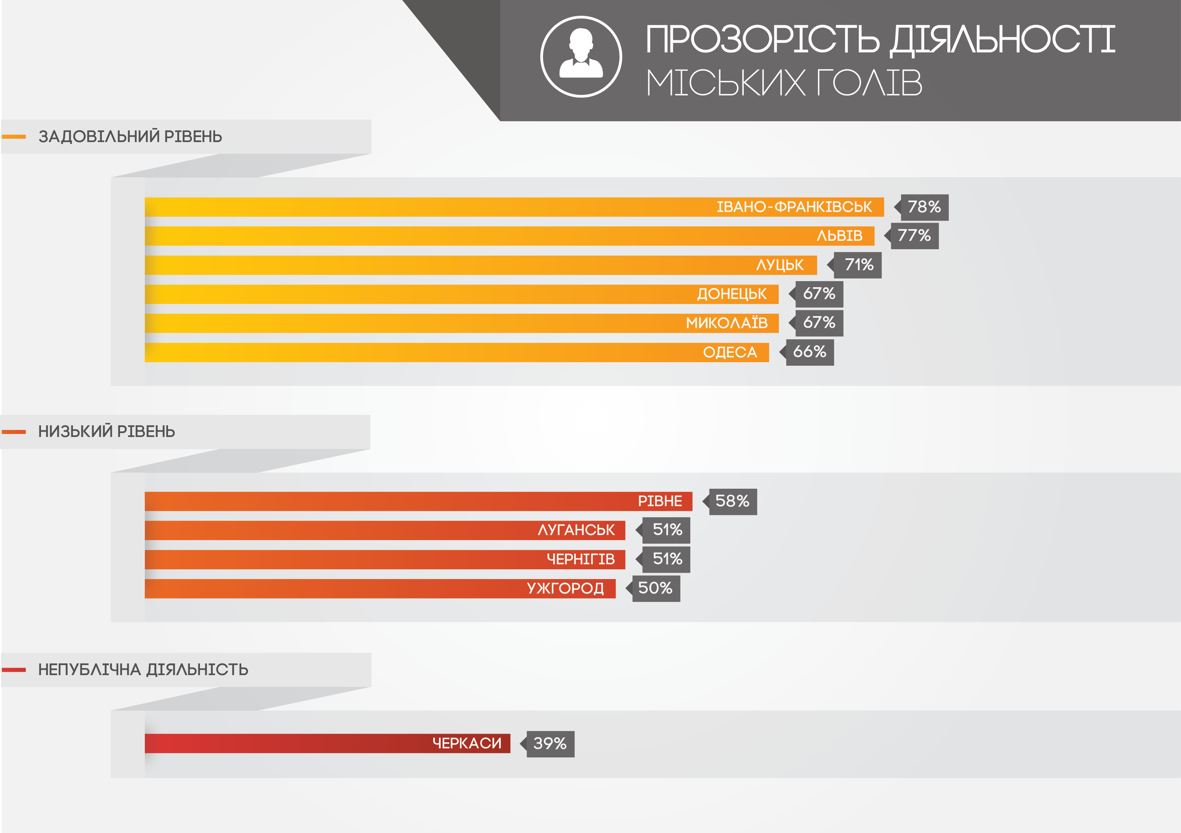

ПРИНЦИП ВІДКРИТОСТІ
Параметр: Відкритість міського голови у взаємодії з громадськістю -28,9%
  - Участь громадськості
Оціночний (нормативний) стандарт:
Міський голова проводить регулярний прийом громадян у визначений час та за визначеною адресою, виділяючи на це щонайменше 8 годин свого часу щомісячно. На практиці громадяни можуть легко та без додаткових перешкод записатися на прийом до міського голови. Час очікування на прийом не перевищує 30 днів і дозволяє мешканцям оперативно комунікувати безпосередньо з міським головою. Міський голова особисто проводить прийоми і не делегує цей обов’язок своїм підлеглим. Створені усі умови для доступу до приміщення міської ради (де міський гол проводить прийом громадян) для неповноправних осіб. Також міський голова проводить окремий систематичний прийом інших категорій осіб/об’єднань, зокрема організацій громадянського суспільства – представників профспілок, громадських організацій, релігійних об’єднань, університетів тощо.
Міський голова активно використовує у своїй комунікації з мешканцями сучасні інформаційно-комунікаційні технології, зокрема соціальні мережі (Facebook).
В міській раді створена і функціонує «гаряча лінія» для оперативного звернення громадян, в тому числі до міського голови.
Міський голова періодично самостійно ініціює громадські обговорення (громадські слухання, загальні збори) щодо актуальних проблем місцевого самоврядування. Також міський голова періодично ініціює та проводить консультації з громадськістю (з групами інтересів) щодо резонансних проблем місцевого значення.
На офіційному веб-сайті мешканці можуть ознайомитися з процедурою звернення громадян і через сайт оформити електронне звернення, в тому числі до міського голови.
При міському голові створені і функціонують дорадчо-консультативні органи – громадська рада і спеціалізовані робочі групи.
В структурі міської ради створений і діє підрозділ, який відповідає за налагодження співпраці з організаціями громадянського суспільства.
Оцінка і коментар:
Виконуючий обов’язки міського голови приймає дві с половиною години на місяць.
Попередній запис громадян на особистий прийом до В.о. міського голови здійснюється (після звернення до заступників міського голови) у першу середу місяця з 15:00 згідно інформації розміщеної на сайті.
Для організації доступу людей з особливими потребами міськрада облаштована пандусом потрапити можливо на перший поверх міськради, нажаль візки до ліфтів не входять тому на інші поверху доступ ускладнено.
Прийом інших категорій осіб/об’єднань Виконуючий обов’язки міського голови проводить в часи службового прийому за попереднім записом по телефону.
Проаналізувавши соціальну мережу facebook акаунт виконуючого обов’язки міського голови Коренюгіна Владимира Івановича знайдено не було.
В міській раді створена і функціонує «гаряча лінія» громадяни можуть звертатися з питаннями та пропозиціями за номером 37-30-11 до чергового виконкому.
За період моніторингу виконуючим обов’язки міського голови не було ініційовано громадських слухань, загальних зборів громадян, тощо.
На офіційному сайті викладена процедура звернення громадян:
- усно за тел.: 37-25-21, 37-45-23
- по електронній пошті: zvern@nikgor.mk.ua, kancel@nikgor.mk.ua
- письмово (на конверті вкажіть «Публічна інформація»)
Окремий он-лайн сервіс звернення на сайті відсутній.
Дорадчо-консультативні органи – громадська рада і спеціалізовані робочі групи відповідно до інформації наданої у відповіді на наш запит існують лише при департаментах,управліннях та відділів міської ради.
Відділ по роботі з об’єднаннями громадян та органами самоорганізації населення відповідає за налагодження співпраці з організаціями громадянського суспільства.
Рекомендації:
На наш погляд було доцільно збільшити часи прийому громадян до 8 годин на місяць та організувати он-лайн сервіс на сайті міста звернення до міського голови. Розглянути можливість створення аканта у мережі facebook для спілкування з соціально активною аудиторією міста, представниками громадськості та ЗМІ. Створення дорадчих органів при міському голові для:
· організація виконання актів органів виконавчої влади;
· координації діяльності суб’єктів з питань, вирішення яких входить до їх компетенції;
· виконання конкретних доручень і завдань від органів виконавчої влади.

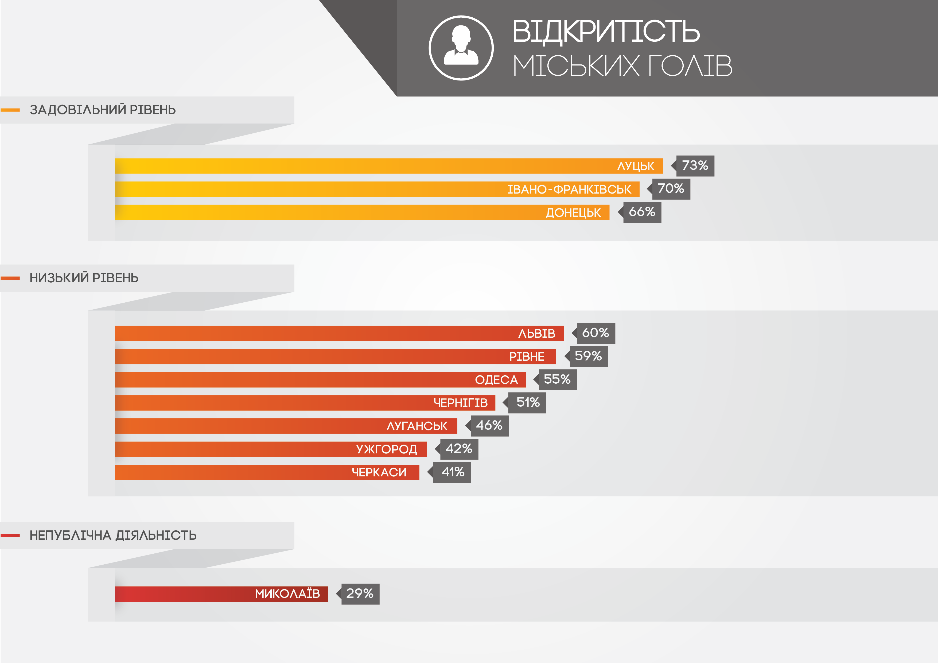

ПРИНЦИП ПІДЗВІТНОСТІ
Параметр 4: Підзвітність міського голови - 39,8%
  - Фінансові ресурси муніципалітету
Оціночний (нормативний) стандарт:
На веб-сайті ради доступний затверджений радою річний звіт про виконання бюджету, якій містить вичерпну інформацію про стан виконання основного фінансового документу міста.
Оцінка і коментар:
На веб-сайті ради в окремому розділу бюджет розміщені звіти починаючи з 2010 року, на теперішній час розміщено звіт про виконання бюджету за перше півріччя 2013 року описова частина та детальні роз шифровки:
- Інформація про виконання міського бюджету міста Миколаєва за I півріччя 2013 року (з динамікою змін порівняно з I півріччя 2012 року)
- Звіт про виконання місцевих бюджетів за I півріччя 2013 pоку бюджет м.Миколаїв-338 (Форма № 2кмб(мб))
Рекомендації:
На наш погляд інформація надано в повному обсязі було б добре в описову частину бюджету додати діаграми та графіки зрозумілі і доступні громадянам.

  - Звіт про результати діяльності міського голови
Оціночний (нормативний) стандарт:
Міський голова регулярно (щонайменше двічі на рік) інформує населення, на відкритій зустрічі, про виконання програм соціально-економічного та культурного розвитку міста, а також про виконання місцевих цільових програм.
Міський голова щорічно звітує перед міською радою про здійснення державної регуляторної політики виконавчими органами ради. Також в друкованих ЗМІ оприлюднюється щорічний звіт про здійснення державної регуляторної політики виконавчими органами.
Міський голова щорічно звітує перед радою про роботу виконавчих органів. Звіт міського голови про роботу виконавчих органів, в повному обсязі, оприлюднюється на веб-сторінці ради або в друкованому органі. Окрім того, міський голова щорічно звітує про свою роботу на відкритій зустрічі перед територіальною громадою. Детальну процедуру звітування міського голови врегульовано в Статуті територіальної громади і/або в окремому положенні.
Оцінка і коментар:
16 січня 2013 року Миколаївський міський голова В.Д.Чайка провів прес-конференцію у малій залі виконавчого комітету Миколаївської міської ради, присвячену роботі виконавчих органів у 2012 році. на сайті відповідний звіт не оновлено присутній лише звіт за листопад 2010 – жовтень 2011 року. Натомість інформація у розділі Міський голова-Інтервью міського Голови присутні матеріали до прес-конференції міського голови В.Д. Чайки, присвяченої підсумкам соціально-економічного розвитку Миколаєва у 2012 р. (16.01.13).
В газеті «Вечірній Миколаїв» щорічного звіт про здійснення державної регуляторної політики виконавчими органами за 2012 рік не було знайдено, натомість щомісяця публікуються звіти про відстеження результативності регуляторних актів.
В статуті зазначено що: «Міський голова не рідше одного разу на рік звітує про свою роботу перед територіальною громадою».
Рекомендації:
Обновити інформацію на сайті щодо звіту про роботу виконавчих органів за 2012 рік, та розміщати на сайті ради або в друкованому виданні звіт про здійснення регуляторної політики виконавчими органами.
Розробити процедуру звітування міського голови та внести відповідні зміни до статуту міста.

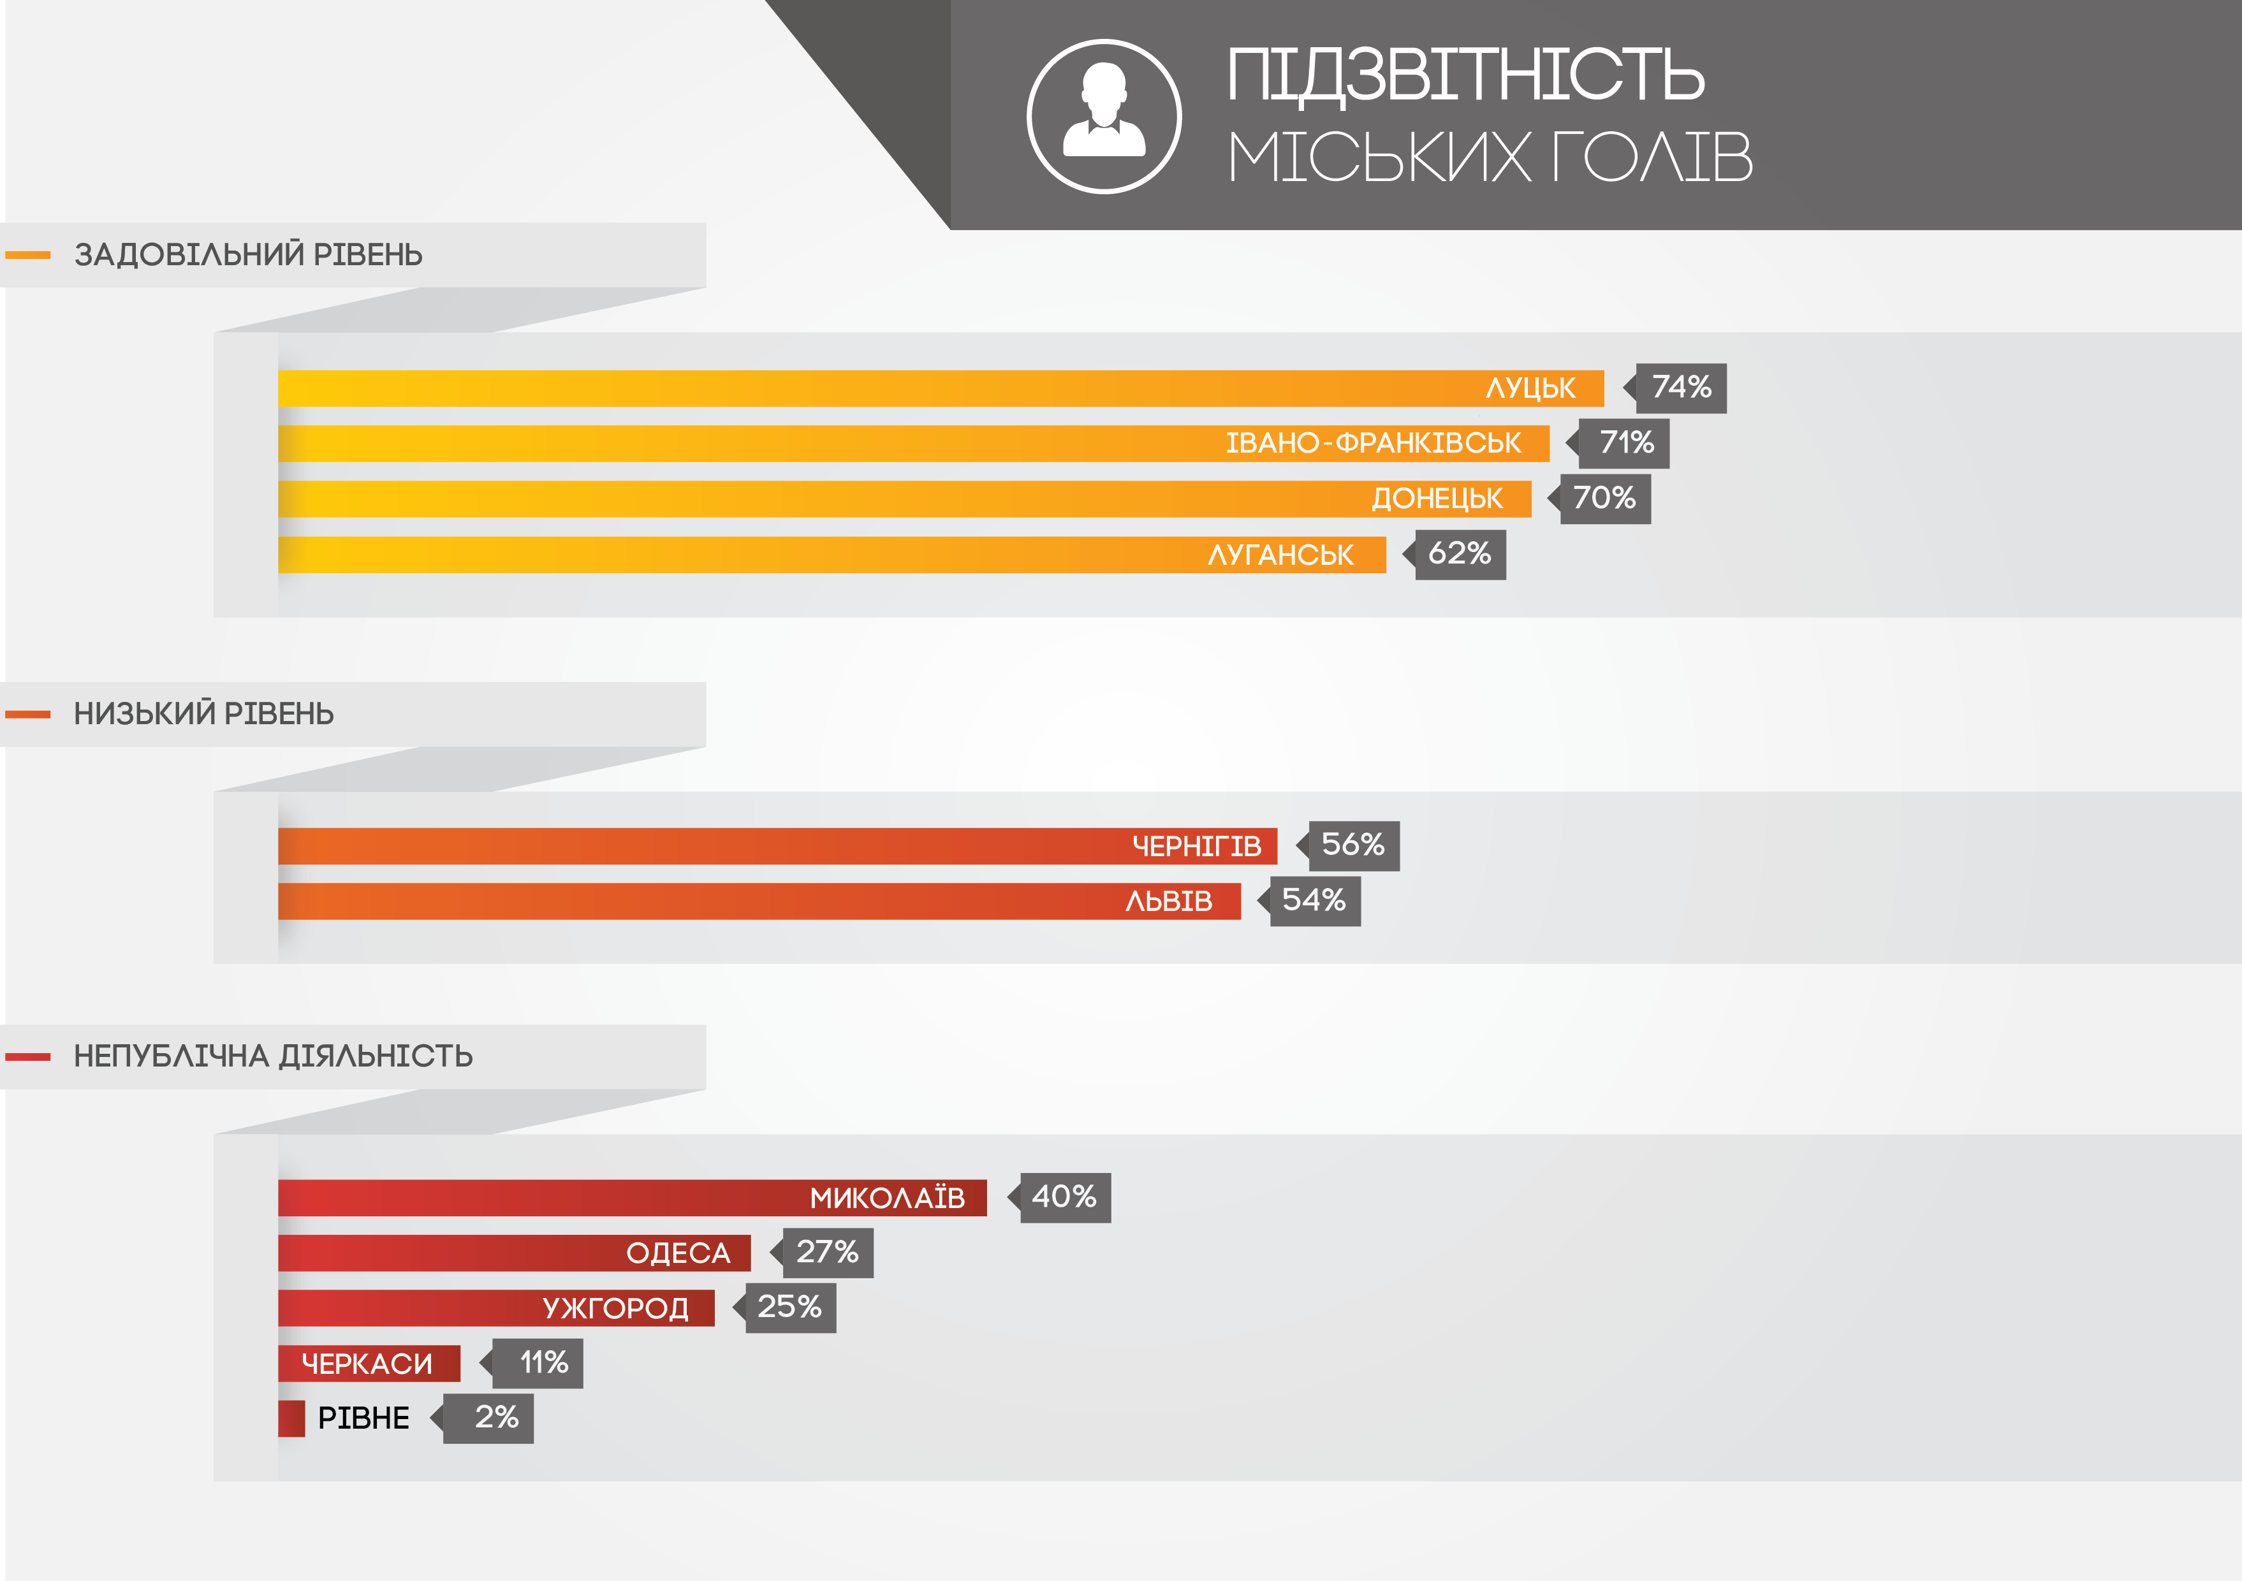

VI.Стан публічності виконавчих органів міської ради
ПРИНЦИП ПРОЗОРОСТІ
Параметр: Прозорість структури та повноважень виконавчих органів-72,9%
2.1. Інформація про виконавчі органи та їх керівників.
Оціночний (нормативний) стандарт:
Є доступною інформація про місцезнаходження, номери засобів зв'язку, адреси електронної пошти, розклад роботи виконавчих органів міської ради та районних адміністрацій в місті (при наявності останніх).
На веб-сайті наявна повна інформація про структуру та персональний склад виконавчих органів на веб-сторінці ради. На веб-сторінці міської ради наявна вичерпна інформація про усіх керівників виконавчих органів (прізвище, ім'я та по батькові, біографічні дані та фотографія, службові номери засобів зв'язку, адреси електронної пошти).
Біографічні дані (дата народження, освіта, досвід роботи, сімейний стан, судимість, фото) заступників міського голови доступні на веб-сторінці міської ради. Також наявна інформації про місцезнаходження, поштову адресу, номери засобів зв'язку усіх заступників міського голови. На веб-сторінці наявна інформація про графік прийому та процедуру запису (електронний запис, по телефону, особисте звернення) усіма керівниками виконавчих органів.
В офіційних друкованих виданнях ради оприлюднені декларації про майно, доходи і витрати заступників міського голови, що містять також відомості про майно, доходи і видатки фінансового характеру членів сімей заступників.
На веб-сторінці ради наявна інформація про повноваження та функції усіх виконавчих органів (департаментів та управлінь).
На веб-сторінці ради наявна інформація про усі підприємства, установи та організації (керівники, контактна інформація, сфера діяльності), що належать до сфери управління міської ради. А також наявна інформація (керівники, контакти) про установи і заклади соціальної сфери (освітні, медичні заклади, соціальні служби, заклади культури тощо), що належать до сфери управління міської ради.
Оцінка і коментар:
Практично вся інформація щодо виконавчих органів та їх керівників відповідає наведеному стандарту. Маємо зазначити наступне.
Біографічні дані заступників міського голови доступні на веб-сайті міської ради в повному обсязі за винятком інформації про судимість та наявності фото.
Декларації заступників міського голови, опубліковано в газеті «Вечірні Миколаїв» №43 за 11 квітня 2013 р. декларації містять лише інформацію про майно та доходи, відсутня інформація про видатки та фінансові зобов'язання.
Інформація про про підприємства що належить сфери управління міської ради та про установи і соціальні заклади представлена на сайті у відповідних розділах та є легко доступною для користувачів.
Рекомендації:
Відносно декларацій про доходи заступників міського голови, доцільно було б навести відсутню інформацію про видатки і фінансові зобов’язання та розмістити інформацію в розділі публічної інформації.
2.2. Інформація про виконавчий комітет міської ради
Оціночний (нормативний) стандарт:
На офіційній веб-сторінці і дошках оголошень наявна інформації про місцезнаходження (місце засідань), номери засобів зв'язку та електронної пошти виконавчого комітету.
На веб-сторінці ради є інформація про персональний склад виконкому та повноваження виконкому. А також оприлюднені біографічні відомості про членів виконкому (дата народження, освіта, досвід роботи, сімейний стан, судимість, фото).
На веб-сайті ради вчасно оприлюднюється актуальна інформація про місце та час засідань виконавчого комітету.
Оцінка і коментар:
Інформація про виконавчий комітет міської ради представлена на сайті в повному обсязі за винятком біографічних даних членів виконкому.
Інформація про пленарні засідання присутня на сайті, доступний порядок даний засідань де визначено час засідання але не вказано місце засідання.
Рекомендації:
Пропонуємо додати інформацію що містить біографічні данні членів виконкому.
Параметр: Оприлюднення нормативно-правових актів та іншої документації виконавчих органів - 56%
2.3. Рішення та документація виконавчих органів
Оціночний (нормативний) стандарт:
На офіційній веб-сторінці ради оприлюднюються усі рішення виконавчого комітету. Також рішення виконавчого комітету публікуються в друкованих органах.
Проекти рішень виконавчого комітету вчасно оприлюднюються на офіційній веб-сторінці ради.
Проект порядку денного засідань виконкому завчасно (щонайменше 5 днів до часу засідання виконкому) оприлюднюються на веб-сайті.
На веб-сайті ради або в друкованих органах оприлюднений план діяльності з підготовки проектів регуляторних актів на наступний календарний рік. План включає в себе всю необхідну інформацію – визначення видів і назв проектів, цілей їх прийняття, строків підготовки проектів, найменування органів та підрозділів, відповідальних за розроблення проектів регуляторних актів. Повідомлення про оприлюднення проектів регуляторних актів публікуються і містять інформацію про зміст проекту, контактні дані розробника, спосіб оприлюднення регуляторного акту, про строк і спосіб розгляду зауважень і пропозицій. Усі проекти регуляторних актів із відповідним аналізом регуляторного впливу вчасно (не пізніше 5 робочих днів з дня публікації повідомлення про оприлюднення відповідного проекту регуляторного акту) оприлюднюються на веб-сайті ради або в наперед визначених друкованих ЗМІ. Рішення про набуття чинності регуляторним актом та його зміст публікуються в друкованих ЗМІ.
Річний план закупівель і зміни до нього вчасно (протягом 5 робочих днів з дня його затвердження) оприлюднюється на веб-сайті ради.
На веб-сайті міської ради є інформація про усі послуги, що надаються комунальними підприємствами та їхню вартість. Також на веб-сайті наявна інформація про пільги для різних категорій населення і щодо різних видів послуг.
На офіційному веб-сайті ради оприлюднено програму соціально-економічного розвиту міста на короткостроковий період (1 рік) з усіма додатками. Також на сайті оприлюднено перелік усіх місцевих цільових програм, які фінансуються з місцевого бюджету.
На веб-сайті існує зручна та функціонуюча система пошуку інформації, яка дозволяє здійснювати контекстний пошук за ключовими словами по усій текстовій інформації розміщеній на сайті, а також є можливість окремого пошуку в базі даних нормативно-правових актів.
Оцінка і коментар:
Переважна більшість критеріїв оцінки оприлюднення рішень та документація виконавчими органами відповідає наведеному стандарту , але слід зазначити що інформація не по всіх питаннях надана в повному обсягу.
Нормативно-правові акти виконавчого комітету представлені не веб-сайті, але не всі публікуються в друкованих органах газеті «Вечірній Миколаїв».
Проект порядку денного засідань виконком та не всі рішення виконавчого комітету публікуються за 5 днів, зазвичай за 2-4 дня з дня засідання та дня прийняття відповідно.
Повідомлення про оприлюднення проектів регуляторного акту на сайті не є досить вичерпані та не містять контактні дані розробника та строк і спосіб розгляду зауважень і пропозицій.
Інформація про пільги для різних категорій населення присутня загальна без уточнення розміру пільги та поширена в розділі сайту соціальна допомога.
На сайті відсутня інформація про програму соціально-економічного розвиту міста на короткостроковий період (1 рік).
Інформація про місцевих цільові програм, які фінансуються з місцевого бюджету не представлена централізовано а наведені в рішеннях та деяких підрозділах(Програми з охорони здоров’я).
На веб-сайті присутня система пошуку нормативно правових документів, але відсутній контекстний пошук інформації по сайту що є не досить зручно.
Рекомендації:
Рекомендуємо публікувати хоча б найбільш значимі нормативні акти в офіційних друкованих виданнях.
В розділі «сфера послуг» створити підрозділ пільг де перерахувати пільги для різних категорій населення та різних видів послуг.
За нашою думкою доцільно було б викласти програму соціально-економічного розвиту міста на 1 рік та створити окремий розділ місцевих цільові програм це дозволило відслідковувати економічне зростання міста.
Впровадити системи контекстний пошуку інформації для оперативного пошуку інформації по сайту.
2.4. Комунальне майно та земля муніципалітету
Оціночний (нормативний) стандарт:
У місті регулярно відбуваються земельні торги і рішення про проведення земельних торгів оприлюднюються на веб-сайті ради. Усі рішення містять інформацію про перелік земельних ділянок; стартову ціну кожного лота; умови користування земельною ділянкою; особу, уповноважену укласти відповідний договір. Інформація про результати земельних торгів вчасно (протягом п’яти робочих днів з дня проведення торгів) оприлюднюються на веб-сайті ради та у місцевих ЗМІ.
Оцінка і коментар:
У місті земельні торги це досить рідке явище, з аналізу інформації ЗМІ за відсутністю нормативної бази. На веб-сайті міськради в розділі «Інвестиційна та зовнішна економічна діяльність» є перелік земельних ділянок що можуть бути надані в оренду.
Рекомендації:
Розробити положення про земельні торги відповідно до закону №5077-VI «Про внесення змін до Земельного кодексу України щодо порядку проведення земельних торгів у формі аукціону» від 05.07.2012. Проводити торги відповідно до процедур затверджених у положенні.

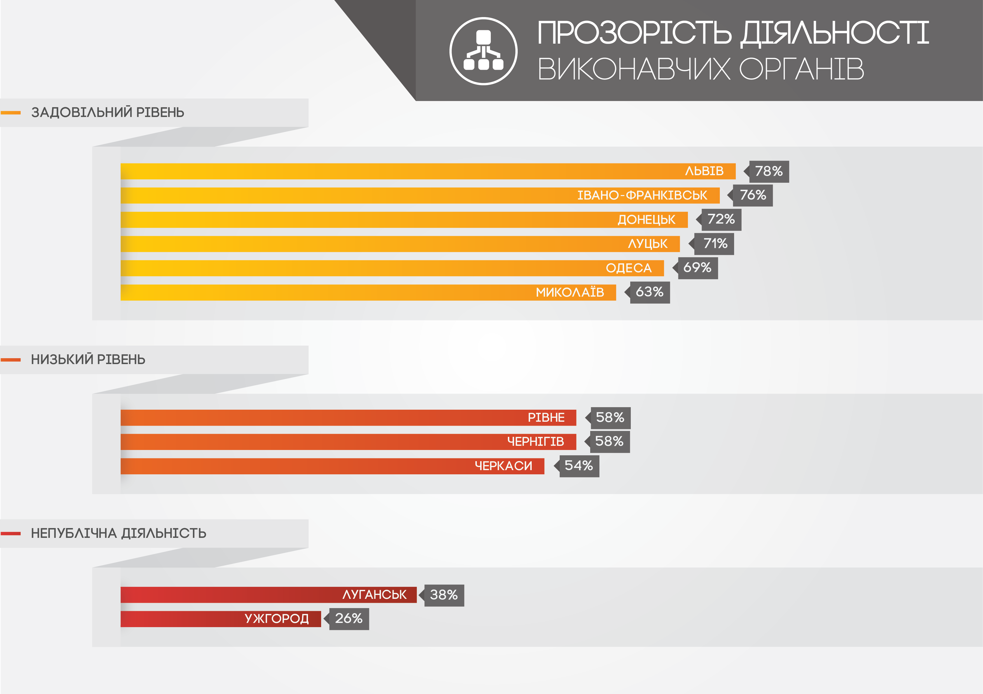

ПРИНЦИП ВІДКРИТОСТІ
Параметр: Відкритість виконавчих органів та забезпечення участі громадськості - 68,0%
2.5. Участь громадськості
Оціночний (нормативний) стандарт:
Громадяни вільно можуть бути присутніми на засіданнях виконкому без попередньої реєстрації або пройшовши формальну процедуру реєстрації (наприклад, шляхом повідомлення через телефон).
На практиці існує вільний доступ до приміщень ради (кабінетів управлінь, департаментів).
На веб-сайті ради наявна детальна інформація про порядок проведення громадських слухань – процедуру ініціювання і проведення слухань, врахування їх результатів. Також наявна у вільному доступі вичерпна інформація про інші механізми громадської участі (місцева ініціатива, загальні збори громадян).
Усі повідомлення про проведення громадських слухань оприлюднюється не менше ніж за 2 тижні і містить вичерпну інформацію про предмет обговорення (порядок денний, проекти документів). Також на веб-сайті доступна вичерпна інформація (протокол/стенограма) про результати усіх проведених громадських слухань (щонайменше за останній рік).
При виконавчих органах створені та діють дорадчо-консультативні органи – робочі групи, громадські ради.

Оцінка і коментар:
Відкритість виконавчих органів та забезпечення участі громадськості задовільною оціночному стандарту, але треба звернути уваги на наступне.
Громадяни вільно можуть бути присутніми на засіданнях виконкому лише подавши письмову заяву.
Інформація про проведення громадських слухань наведена в статуті п 9.5 але положення «Про проведення громадських слухань» ще на етапі обговорення.
Відповідно протоколу № 9 засідання експертно-громадської ради при виконавчому комітеті Миколаївської міської ради від 14 червня 2013 р. прийнято рішення рекомендувати міській раді перенести розгляд питання про затвердження Положення про проведення громадських слухань у м. Миколаєві у зв’язку з надходженням значної кількості зауважень від громадськості.

Останні громадські слухання щодо врахування громадських інтересів при розробці плану зонування м. Миколаєва були проведені 07.05.13 року на веб-сайті міста 02.04.13 була розміщена інформація щодо подачі пропозиції, зауваження у письмовому вигляді але інформації про дату та час проведення слухань знайдено не було. В Інтернет ЗМІ відповідна інформація з’явилась за тиждень 30.04.13 . Вичерпана інформація стосовно генплану викладена на окремому ресурсі http://genplanmk.wordpress.com/ та містить всю необхідну інформацію в тому числі протоколи громадських слухань. Таким чином строк інформування дещо скорочений.
Інформація щодо проведених громадських слухань за останній рік на сайті відсутня.
Рекомендації:
Створити окремий розділ щодо систематизації громадських слухань з проектами рішень по питаннях та протоколами слухань та заздалегідь інформувати про їх проведення на сайті та друкованих ЗМІ.
Розробити механізми громадської участі (місцева ініціатива, загальні збори громадян) та прописати його в статуті.
2.6. Доступ до публічної інформації.
Оціночний (нормативний) стандарт:
На офіційному веб-сайті ради наявний окремий розділ «Про доступ до публічної інформації», який містить усю необхідно інформацію, зокрема про порядок оформлення та подання запиту на інформацію. Також на сайті функціонує система обліку публічної інформації. На сайті розміщені форми запитів на отримання публічної інформації різними способами та від різних суб’єктів. На веб-сайті ради оприлюднений порядок оскарження рішень (дій чи бездіяльності) розпорядників інформації.
Існує зручна система навігації по сайту, інтерфейс сайту інтуїтивно зрозумілий для користувачів, розділи та рубрики логічно структуровані і впорядковані, інтерфейс сайту не перевантажений невпорядкованою текстовою та мультимедійною інформацією. Також забезпечена можливість користування сайтом для людей з обмеженими можливостями. Сайт є комфортним у користування для осіб зі слабким зором, зокрема існує регулювання контрастності, масштабування шрифтів, звукове супроводження дій користувача, клавіатурний доступ.
Запит на інформацію можна подати всіма можливими способами: поштою, електронним листом, факсом, через телефон, усно. Також на сайті є спеціальна онлайн-форма для подання запиту на інформацію.
Виконавчі органи дотримуються термінів надання відповідей на запити – 5 робочих днів або 20 робочих днів, якщо впродовж 5 днів надійшло повідомлення про продовження термінів розгляду запиту. Однаково вчасно виконавчі органи надають відповіді на запит, подані поштою, електронним листом, факсом, через телефон, усно. Відповіді на запити є повними та обґрунтованими, в тому числі, якщо строки розгляду запитів продовжуються до 20 робочих днів.
У міській раді відведені спеціальні місця (приміщення) для роботи з документами.
Радою визначений розмір витрат на копіювання та друк відповіді на запит обсягом більше 10 сторінок і він не перевищує 0,1 % розміру мінімальної заробітної плати (А4). Виконавчі органи не стягують понаднормовою плати за копіювання, друк відповіді на запит.
Оцінка і коментар:
Доступ до публічної інформації загалом відповідає стандарту, потребують покращення викладені нижче питання.
На сайті відсутня спеціальна онлайн-форма для подання запиту на інформацію.
Основне горизонтальне меню сайту на нашу думку зроблено замалим шрифтом, що є не комфортним у користування для осіб зі слабким зором, зокрема відсутнє регулювання контрастності, масштабування шрифтів, звукове супроводження дій користувача, клавіатурний доступ.
Радою не визначений розмір витрат на копіювання та друк відповіді на запит обсягом більше 10 сторінок.
Виконавчі органи практично дотримуються термінів надання відповідей на запити( 7 днів). Інформація однаково вчасно надається в письмовому та електронному вигляді та надаються обґрунтованими, в тому числі, якщо строки розгляду запитів продовжуються до 20 робочих днів.
Рекомендації:
По можливості внести зміни в дизайн сайту щодо розміру шрифті головного горизонтально меню, для людей зі слабким зором та організувати он-лайн форму подання запитів на отримання публічної інформації
Встановити розмір витрат на копіювання та друк відповіді на запит обсягом більше 10 сторінок.
Зменшити строк надання відповіді до п’яти робочих днів.
Параметр: Доступність адміністративних послуг – 74,8%
2.7. Адміністративні послуги
Оціночний (нормативний) стандарт:
В місті створено та діє Центр надання адміністративних послуг.
ЦНАП має функціонуючий веб-сайт, що містить інформацію про порядок надання відповідних АП, режим доступу до приміщення, де здійснюється прийом суб'єктів звернень, наявність сполучення громадського транспорту, під'їзних шляхів та місць паркування. А також інформацію про безоплатний Реєстр адміністративних послуг, який розміщений на Урядовому порталі, про функціонування цілодобової Урядової телефонної довідки та інформування суб'єктів звернення через засоби масової інформації. На веб-сайті ЦНАП наявна вичерпна інформація про усі послуги, що надаються виконавчими органами. На веб-сайті та інформаційних стендах ЦНАП оприлюднені інформаційні картки про порядок отримання кожної окремої адміністративної послуги.
У Центрі проводиться прийом громадян – не менше 6 днів на тиждень та 7 годин на день, без перерви на обід; не менше двох днів на тиждень здійснюється прийом до двадцятої години. У ЦНАП організовано електронну чергу.
У приміщенні ЦНАП безоплатно поширюються довідково-інформаційні матеріали про адміністративні послуги. Існує можливість отримати інформацію про послуги за допомогою засобів телекомунікації (телефону, електронної пошти, інших засобів зв'язку). У приміщенні ЦНАП облаштовані інформаційні стенди із зразками відповідних документів та інформації в обсязі, достатньому для отримання адміністративної послуги без сторонньої допомоги. Наявні бланки для заповнення (зразки) з метою отримання адміністративних послуг.
У приміщенні ЦНАП облаштовані скриньки для висловлення суб'єктами звернень зауважень і пропозицій щодо якості надання адміністративних послуг.
Оцінка і коментар:
Переважна більшість критеріїв оцінки якості надання адміністративних послуг відповідає наведеному стандарту , але слід зазначити що інформація не по всіх надана в повному обсягу.
На сайті відсутня інформація про наявність сполучення громадського транспорту, під'їзних шляхів та місць паркування.
Інформація про ЦНАП наведена в окремому підрозділі веб-сайту міськради
У приміщенні ЦНАП не поширюються довідково-інформаційні матеріали про адміністративні послуги
Відсутні скриньки для висловлення суб'єктами звернень зауважень і пропозицій щодо якості надання адміністративних послуг натомість присутня книга звернень та зауважень, натомість присутня скринька для анонімних звернень.
Рекомендації:
Рекомендуємо доповнити інформацію про наявність сполучення громадського транспорту до ЦНАП ,організувати поширення довідково-інформаційних матеріалів про адміністративні послуги та створити скриньку звернень та зауважень.

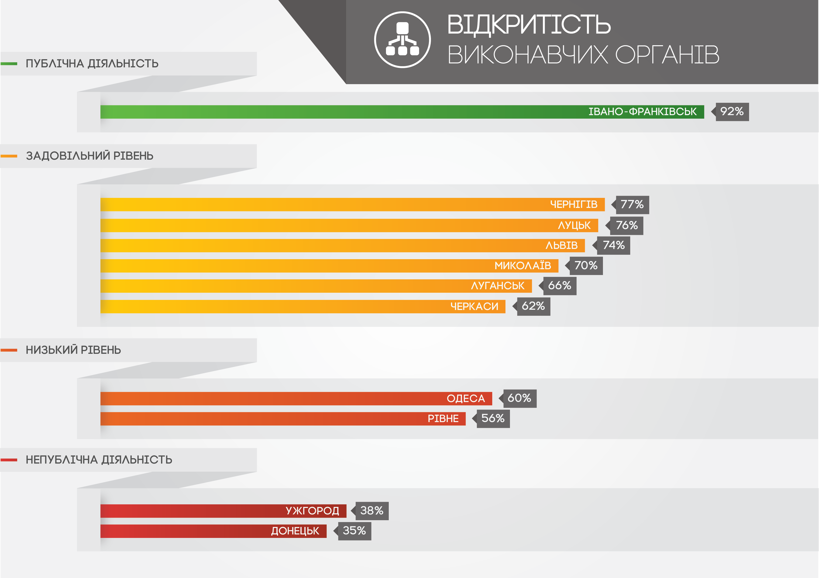

ПРИНЦИП ПІДЗВІТНОСТІ
Параметр: Підзвітність виконавчих органів - 43,9%
2.8. Звітування про результати діяльності виконавчих органів ради
Оціночний (нормативний) стандарт:
Усі виконавчі органи (управління) безпосередньо звітують про свою діяльність перед територіальною громадою не рідше двох разів на рік. На веб-сайті раді наявні звіти усіх виконавчих органів (управлінь) за останній рік. Інформація про місце та час звітування усіх виконавчих органів заздалегідь (щонайменше за 5 днів) розповсюджується усіма доступними способами (веб-сайт ради, ЗМІ, дошки оголошень комунальних підприємств).
На веб-сайті ради оприлюднюється звіт про виконання програм соціально-економічного та культурного розвитку. Також оприлюднюються проміжні та заключні звіти про хід виконання цільових програм в поточному році.
Виконавчі органи подають раді письмові звіти про хід та результати відчуження комунального майна.
На веб-сайті ради оприлюднюються вичерпні звіти (вказаний запитувач, тематика запитів) щодо розгляду запитів на публічну інформацію.
Оцінка і коментар:
На веб-сайті раді відсутні звіти виконавчих органів (управлінь) за 2012 рік.
На веб-сайті ради оприлюднюється звіт про виконання програм соціально-економічного та культурного розвитку.
Звіти про надання публічної інформації публікуються, але не містять вичерпної інформації про запити, а саме відсутня інформація щодо запитувачів.
Звіти про хід та результати відчуження комунального майна виконавчі органи не подають, на інформаційний запит був надан перелік майна приватизованого за 2013 рік.
Рекомендації:
Бажано в створити на сайті розділ «Звіти» та наповнювати його звітами Міського голови,Виконавчих органів та депутатів.
В розділі оголошення надавати інформацію про місце та час звітування усіх виконавчих органів.
2.9. Фінансові ресурси муніципалітету
Оціночний (нормативний) стандарт:
На веб-сайті ради оприлюднено детальну інформацію (із зазначенням розпорядників бюджетних коштів) про структуру та обсяг видатків місцевого бюджету. Також на веб-сайті оприлюднюються квартальні звіти про виконання місцевого бюджету.
На веб-сайті ради оприлюднено детальну інформацію про фінансові ресурси (структуру та обсяг видатків місцевого бюджету, порядок та механізми їх витрачання), які витрачаються на забезпечення діяльності органу місцевого самоврядування і, зокрема, на виконавчі органи.
Звіти виконавчих органів про хід та результати відчуження комунального майна публікуються на веб-сайті ради.
Оцінка і коментар:
Інформація щодо бюджету викладена в окремому розділу сайту та представлена в повному обсягу за винятком звітів виконавчих органів про хід та результати відчуження комунального майна.
Рекомендації:
Додати інформацію на сайт Звіти виконавчих органів про хід та результати відчуження комунального майна.
2.10. Регуляторна політика
Оціночний (нормативний) стандарт:
Усі звіти про відстеження результативності регуляторних актів публікуються на веб-сайті ради або в друкованих органах.
Оцінка і коментар:
Звіти про відстеження результативності регуляторних актів публікуються, але на веб-сайті представлені не по всіх регуляторних актах.
Рекомендації:
Обновити інформацію щодо відстеження результативності регуляторних актів за 2013 рік розділу «Регуляторна політика» на веб-сайті міськ ради.
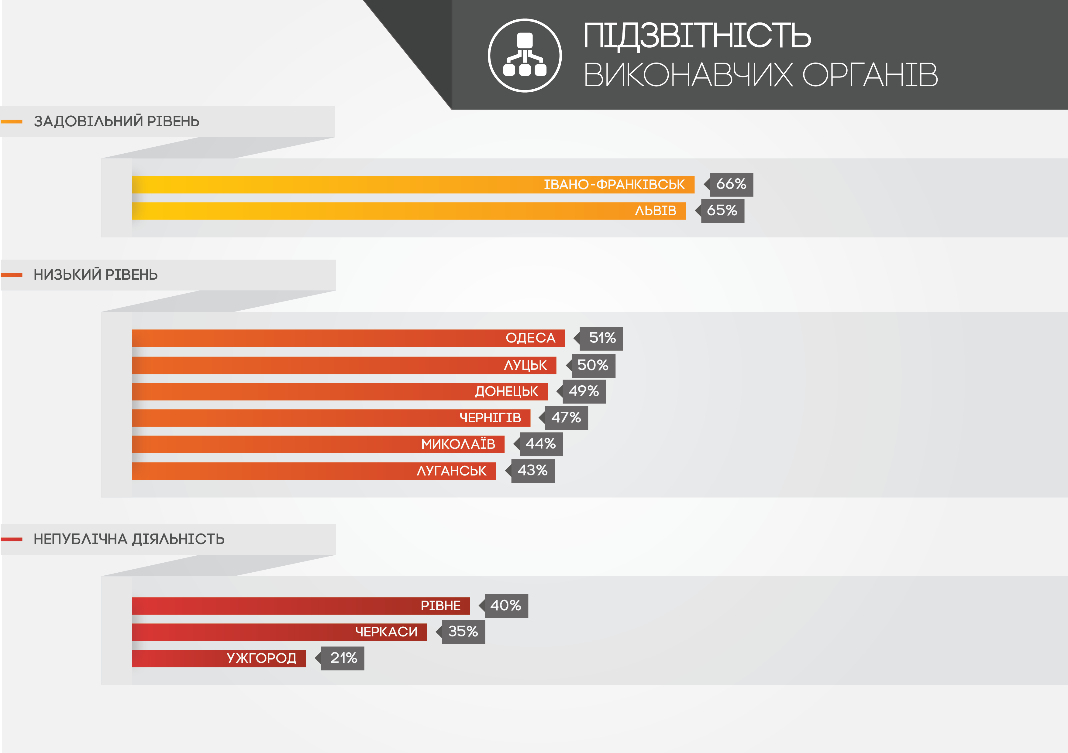

VII.Стан публічності депутатів міської ради
ПРИНЦИП ПРОЗОРОСТІ
Параметр: Прозорість персонального складу, структури та реалізації повноважень представницьким органом місцевого самоврядування – 46,1%
3.1. Інформація про депутатів міської ради
Оціночний (нормативний) стандарт:
На веб-сайті ради є інформація про місцезнаходження, поштову адресу, номери засобів зв'язку, електронну пошти депутатів ради. Також наявна інформація про права та обов’язки депутатів міської ради.
На веб-сторінці ради наявні біографічні відомості про усіх депутатів (дата народження, освіта, досвід роботи, сімейний стан, судимість, фото, партійна приналежність). Також оприлюднені декларації про майно, доходи і видатки фінансового характеру депутатів, що містять також відповідну інформацію про членів їх сімей.
На веб-сторінці ради є інформація про графік прийому громадян (дні, години та місце прийому) депутатами міської ради.
Оцінка і коментар:
На веб-сайті ради практично відсутня інформація про номери засобів зв'язку, електронну пошти депутатів ради, присутня інформація щодо року народження, місця роботи, партійності та фото.
Практично всі депутати приймають в районних адміністраціях,час та місце зазначено на веб- сайті.
Інформація про доходи і видатки фінансового характеру депутатів відсутні.
Інші показники відповідають нормативному стандарту.
Рекомендації:
Рекомендація розширити інформацію про біографічні дані депутатів, додати інформація щодо засобів зв'язку, електронної пошти, декларацію про доходи та видатки.
Окремо в розділі викласти права та обов’язки депутатів або посилання на нормативний акт.
3.2. Структура та організація роботи представницького органу місцевого самоврядування
Оціночний (нормативний) стандарт:
Регламент роботи міської ради і положення про роботу постійних комісій є публічно доступними на веб-сторінці ради. На веб-сайті наявна актуальна інформація про графіки засідань усіх постійних депутатських комісій. А також інформація про склад постійних депутатських комісій та його зміни.
На веб-сайті ради є інформація про повноваження, графік прийому секретаря ради та його біографічні дані. Декларація про майно, доходи витрати і зобов’язання фінансового характеру секретаря ради (що містить відповідну інформацію про членів сім’ї) розміщена на веб-сайті ради.
На веб-сайті є актуальна інформація про склад депутатських фракцій та його зміни. На веб-сайті ради представлена інформація про перелік та межі мажоритарних округів, в яких обрані депутати міської ради.
На веб-сайті наявна інформація про обов’язки та функції секретаріату ради. А також інформація про місцезнаходження, поштову адресу, номери засобів зв'язку та електронної пошти секретаріату ради.
Оцінка і коментар:
Структура та організація роботи представницького органу місцевого самоврядування в більшості відповідає наведеному стандарту.
На веб-сайті ради не представлена інформація про перелік та межі мажоритарних округів, в яких обрані депутати міської ради.
На веб-сайті наявна відсутня інформація про обов’язки та функції секретаріату ради, натомість організаційне, правове, інформаційне, аналітичне, матеріально-технічне забезпечення діяльності міської ради здійснює - апарат міської ради що діє на підставі положення.
Рекомендації:
Рекомендуємо додати інформація про перелік та межі мажоритарних округів, в яких обрані депутати міської ради щоб жителі мали можливість звернутися до депутатів саме їх округа.
Параметр: Прозорість роботи ради, оприлюднення нормативно-правових актів та іншої документації - 63,5%
3.3. Пленарні засідання міської ради
Оціночний (нормативний) стандарт:
Рішення про скликання сесії ради вчасно (не пізніш як за 10 днів до її проведення) оприлюднюється на веб-сайті ради та офіційних друкованих ЗМІ. Проект порядку денного сесії оприлюднюється заздалегідь на веб-сторінці ради (відповідно до регламенту). Всі проекти рішень ради вчасно (щонайменше за 20 днів до засідання) оприлюднюються на веб-сторінці ради.
В міській раді діє електронна система голосування. Інформація про реєстрацію депутатів на пленарних засідань оприлюднюється на веб-сторінці ради. Результати поіменних голосувань, по кожному питанню порядку денного, вчасно (через 1-3 робочі дні після засідання) оприлюднюються на веб-сторінці ради. На веб-сайті оприлюднюються усі запити депутатів міської ради.
На веб-сторінці ради опубліковано рішення, яке регулює розмір депутатських фондів на виконання депутатських повноважень та процедуру їх використання. На веб-сайті оприлюднено план про реалізацію депутатами міської ради доручень виборців
Через веб-сайт або інші ЗМІ ведеться регулярна аудіотрансляція та відеотрансляція (он-лайн трансляція) усіх пленарних засідань міської ради. Також на веб-сайті доступні аудіо і відео записи усіх пленарних засідань міської ради.
Оцінка і коментар:
Майже всі проекти рішень ради вчасно оприлюднюються на веб-сторінці ради.
Звертаємо увагу що інформація по наступним питанням відсутня на сайті міської ради:
-запити депутатів міської ради;
-рішення, яке регулює розмір депутатських фондів на виконання депутатських повноважень та процедуру їх використання;
- план про реалізацію депутатами міської ради доручень виборців;
Відсутня інформація про реєстрацію депутатів на пленарних засідань, натомість є результати поіменного голосування по кожному рішенню сесії.
На веб-сайті відсутні аудіо і відео записи усіх пленарних засідань міської ради, натомість ведеться он-лайн трансляція пленарних засідань.
Інші параметри відповідають вище наведеному стандарту.
Рекомендації:
Рекомендуємо додати інформацію щодо плану реалізації депутатами доручень виборців в розділі «Склад депутатського корпусу» це дасть можливість якісно показати роботу депутатів у цьому напрямку.
Також пропонуємо додати інформацію про реєстрацію депутатів на пленарних засіданнях.
3.4. Нормативно-правові акти та інша документація міської ради
Оціночний (нормативний) стандарт:
На веб-сайті ради вчасно (не пізніше 10 робочих днів після засідання) оприлюднюються всі рішення, прийняті на пленарних засіданнях міської ради.
На веб-сайті раді оприлюднюються протоколи усіх засідань постійних депутатських комісій.
Оцінка і коментар:
На веб-сайті оприлюднюються всі рішення, прийняті на пленарних засіданнях міської ради, але відсутні протоколи засідань постійних депутатських комісій. Окремі питання засідань депутатських комісій публікуються у засобах масової інформації.
Рекомендації:
Оскільки на засідання депутатських комісій виносяться важливі питання що розглядаються на сесії з детальним обґрунтуванням та протоколи депутатських містять публічну інформацію, ми рекомендуємо публікувати її в розділі «Доступ до публічної інформації».
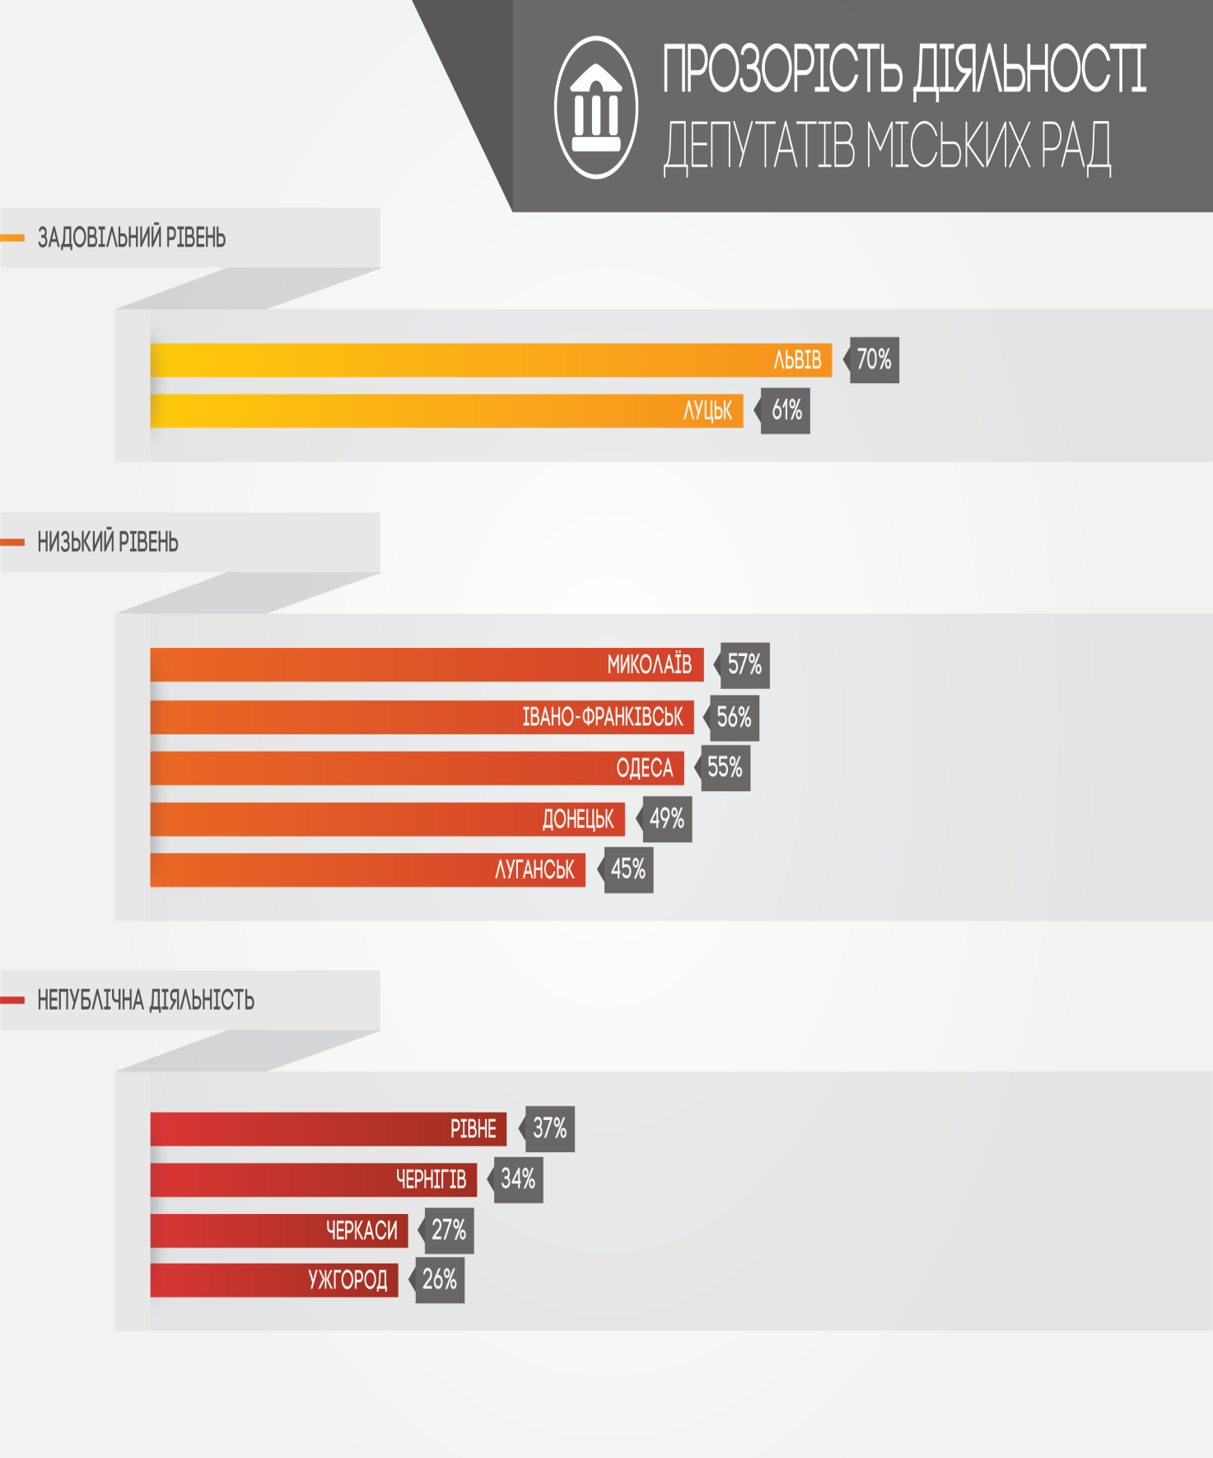

ПРИНЦИП ВІДКРИТОСТІ
Принцип: Відкритість представницького органу та залучення громади до процесу прийняття рішень -43,5%
3.5. Участь громадськості
Оціночний (нормативний) стандарт:
Громадяни можуть вільно і безперешкодно (без попередньої реєстрації) бути присутніми на пленарних засіданнях міської ради. Створені умови доступу для неповноправних осіб до приміщення міської ради, в тому числі тих, де відбуваються пленарні засідання. Існує та оприлюднена на веб-сайті процедура, яка дозволяє мешканцям безперешкодно виступати на пленарних засіданнях міської ради.
На веб-сайті наявна вичерпна інформація про процедуру, яка регулює доступ громадян до засідань депутатських комісій. Громадяни вільно можуть бути присутнім на засіданнях усіх депутатських комісій без попередньої реєстрації або пройшовши формальну процедуру реєстрації (наприклад, повідомлення через телефон).
Усі депутати міської ради особисто проводять регулярний прийом виборців у визначений час та відведеному місці.
Порядок проведення громадських слухань, місцевої ініціативи, загальних зборів громадян врегульовано у Статуті територіальної громади або окремому положенні ради. Порядок утворення та функціонування консультативно-дорадчих органів ради врегульовано у Статуті територіальної громади або окремому положенні ради.
Депутати регулярно ініціюють проведення громадських обговорень (щонайменше 1/5 від усіх громадських обговорень проведених в місті за останній рік) з актуальних місцевих проблем.
Оцінка і коментар:
Громадяни можуть бути присутніми на пленарних засіданнях міської ради за попереднім зверненням подавши письмову заяву, заявка на запис подається не пізніше, ніж за день до початку пленарного засідання згідно регламенту. Процедура виступу громадян на пленарних засіданнях, та присутність на депутатських комісіях на веб-сайті не оприлюднена. Створені умови доступу для неповноправних осіб до приміщення міської ради, є пандус але інваліди візочники до ліфту потрапити та інші кабінети на мають можливості.
Більшість депутатів проводять особистий прийом виборців на сайті є інформація про графік прийому та адреса прийомних, в більшості прийом в адміністраціях районів.
В Статуті територіальної громади не врегульовано процедури місцевої ініціативи є посилання на Регламентом Миколаївської міської ради, але нажаль інформації щодо підготовки й внесення громадських ініціатив миколаївців там не знайдено.
Інформація про ініціювання громадських обговорень депутатами за останній рік практично відсутня в засобах ЗМІ.
Рекомендації:
Пропонуємо розробити процедури подання місцевої ініціативи, виступу громадян на пленарних засіданнях, присутності на засіданнях депутатських комісій та висвітлювати інформацію про прийом депутатів на веб-сайті ради.
Також пропонуємо поліпшити умови доступу для неповноправних осіб до приміщення міської ради.
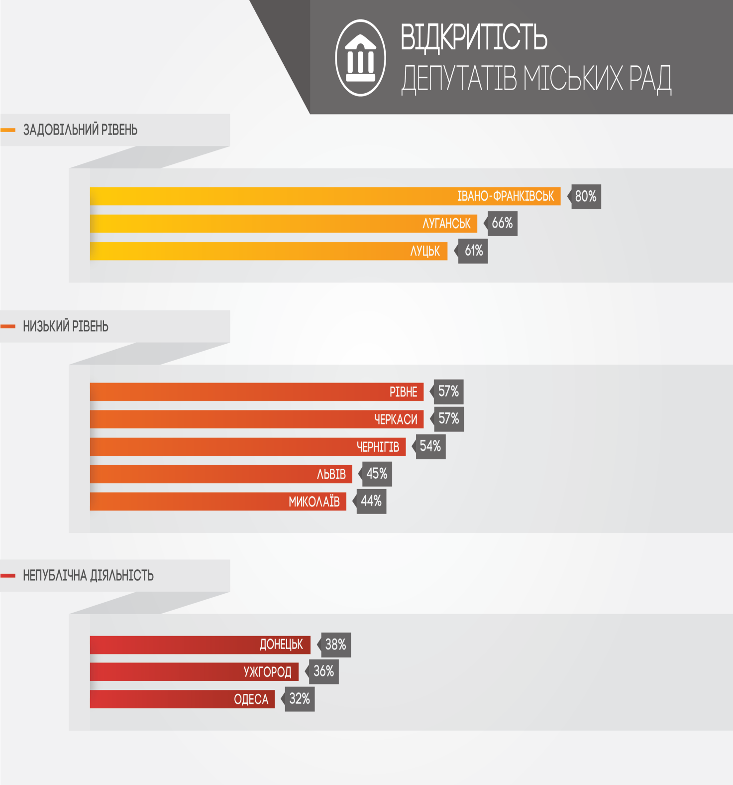

ПРИНЦИП ПІДЗВІТНОСТІ
Принцип: Підзвітність депутатського корпусу міської ради -20,8%
3.6. Звітування про результати діяльності
Оціночний (нормативний) стандарт:
Усі постійні депутатські комісії звітували перед радою. На веб-сторінці ради оприлюднене звіти про роботу усіх постійних депутатських комісій міської ради.
Порядок звітування депутатів перед територіальною громадою врегульовано у Статуті територіальної громади або окремому положенні ради. Рішенням міської ради затверджено строки проведення звітів депутатів перед виборцями і графік звітування депутатів оприлюднений на веб-сайті.
Усі депутати звітують про свою роботу перед виборцями відповідного виборчого округу не рідше 1 разу на рік. Актуальні звіти про роботу депутатів міської ради розміщені на веб-сайті ради. Звіти включають в себе інформацію про виконання депутатами доручень виборців. Усі депутати проінформували міську раду та виконавчі органи про результати звітування.
Звіт депутатів є детальним та вичерпним і містить інформацію про діяльність депутата у раді та її органах, виконання передвиборчої програми, роботу з виборцями, участь в обговореннях, реалізацію доручень виборців.
Також на веб-сайті наявна інформація (звіт) про кількість коштів, виділених з депутатських фондів на потреби громадян.
Оцінка і коментар:
Інформація щодо звітування про результати діяльності депутатів, постійних депутатських комісій практично відсутня, на веб-сайті звіти депутатів, депутатських комісій відсутні.
Процедура звітування депутатів перед радою не описана не в регламенті ради не в статуті. Звіти про свою роботу депутати подають раз на рік, згідно з рішенням №29/1 від 27.06.13 строк подачі звітів 1 жовтня 2013 року. Відповідно до рішення звіти публікуються в газеті «Вечірній Миколаїв». Звіти депутатів можливо отримати в апараті ради за 2012 рік.
Рекомендації:
Рекомендуємо додати інформацію на сайт відповідно до наведеного стандарту, прописати процедуру звітування в статуті чи окремому положенню, розмістити в окремому розділі звіти депутатів та інформацію щодо про кількість коштів, виділених з депутатських фондів на потреби громадян.
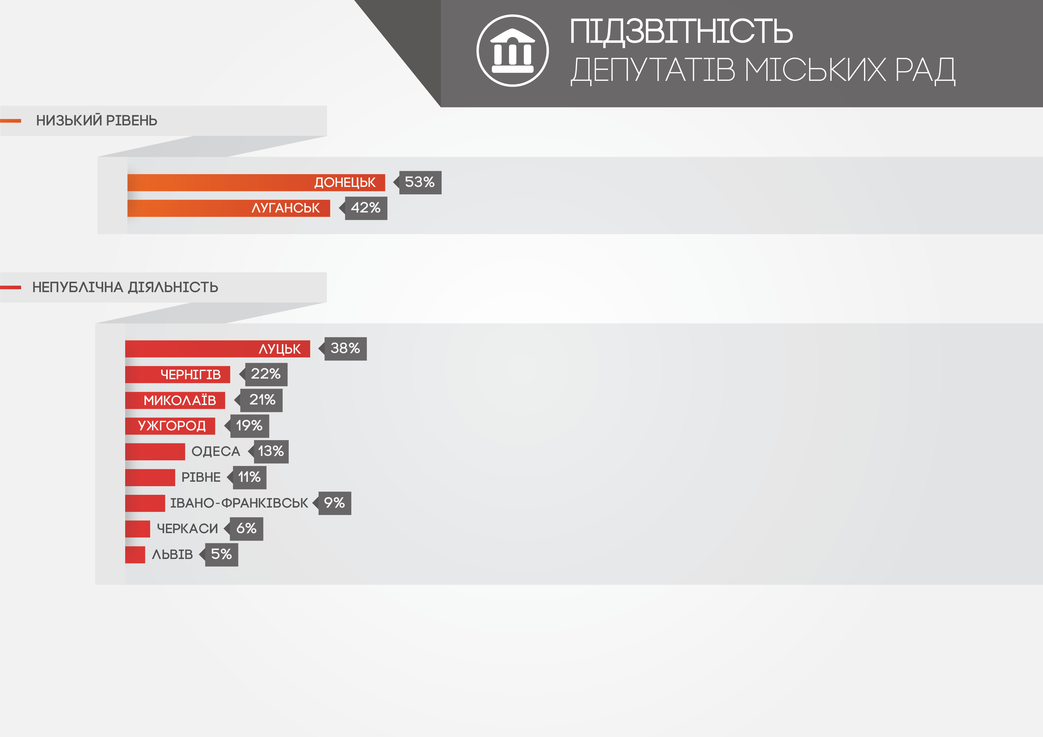

Суспільний інтерес означає, що громадськість має користь (вигоду) від того, що певна інформація стане доступною.
Режим доступу: http://library.khpg.org/index.php?id=944255597
Режим доступу: http://zakon2.rada.gov.ua/laws/show/994_a33
Режим доступу: http://crimecor.rada.gov.ua/komzloch/control/uk/publish/article;jsessionid=DD394411BA1FD129A5209C55F2D68391?art_id=49046&cat_id=46352

